

UNIWERSYTET MARII CURIE-SKŁODOWSKIEJ W LUBLINIE
Wydział Matematyki, Fizyki i Informatyki
Lublin rok 2021

Kierunek: Informatyka

Michał Jakubowski
Nr albumu: 291061

Teoria grafów w ustalaniu harmonogramów

Graph Theory in Scheduling

Praca licencjacka
napisana w Zakładzie Cyberbezpieczeństwa
pod kierunkiem dr Anety Wróblewskiej

pod kierunkiem tytuł lub stopień naukowy, imię i nazwisko promotora

Streszczenie

Graf jest strukturą danych, która umożliwia modelowanie wielu problemów świata codziennego. W niniejszej pracy zostały przedstawione algorytmy rozwiązujące problemy ustalania harmonogramów. Pokazano w jaki sposób rzeczywiste dane zostały przeniesione na odpowiadające im grafy oraz algorytmy rozwiązujące przedstawione problemy takie jak algorytmy kolorowania wierzchołkowego oraz krawędziowego. Algorytmy znajdowania maksymalnego skojarzenia w grafie dwudzielnym oraz algorytmy znajdowania najdłuższej oraz najkrótszej ścieżki w grafie. Napisano aplikacje webową w ramach, której zaimplementowano omawiane algorytmy oraz zbudowano interfejs użytkownika, który pozwala na wygenerowanie odpowiednich dla problemu harmonogramów. Aplikacja udostępnia, też możliwość wizualizacja grafu stworzonego na podstawie wprowadzonych danych.

Teoria grafów wprowadzenie
Graf jest strukturą danych, która składa się z dwóch podstawowych elementów. Noszą one nazwę wierzchołek oraz krawędź. Dwa wierzchołki mogą być połączone krawędzią lub nie. Zbiór wierzchołków oraz zbiór krawędzi między wierzchołkami tworzą nam graf.

W formalnym ujęciu:
Graf to uporządkowana para G=(V,E), gdzie V to zbiór wierzchołków, a E to zbiór krawędzi. Elementami zbioru wierzchołków, mogą być różne wartości od liczbowych po wartości napisowe. Krawędź opisujemy następująco
$\text{ E}$⊆ { {a, b} | a, b ⋲ V, a ≠ b }
Powyższa definicja pokazuje graf w ogólnym ujęciu, lecz może wyróżnić różne typy grafów. Jeśli chcemy potraktować powyższą definicje w sposób bardziej szczegółowy to taki graf nazywamy grafem nieskierowanym. Przez nieskierowany rozumiemy taki graf, w którym krawędź poprowadzona od b do a oznacza, że krawędź jest tak samo poprowadzona z a do b. Graf nieskierowany został pokazany na grafice nr
Drugim podstawowym typem jest graf skierowany, czyli taki, w którym to, że krawędź jest poprowadzona z a do b nie oznacza, że została poprowadzona odwrotnie. Wierzchołki definiujemy tak samo jak w przypadku graf nieskierowanego, lecz krawędź opisujemy następująco:
$\text{ E}$⊆ { ( a, b ) |( a, b ) ⋲ V x V, a ≠ b }.
W grafie skierowanym krawędź jest uporządkowaną parą wierzchołków, natomiast w grafie nieskierowanym krawędzią jest nieuporządkowana para wierzchołków. Graf skierowany został pokazany na grafice nr

Istotne pojęcia związane z teorią grafów:
Ścieżka – jest to ciąg wierzchołków, w którym sąsiednie wyrazy ciągu są ze sobą połączone krawędzią
Cykl – jest to ścieżka, który zaczyna się i kończy na tym samy wierzchołku

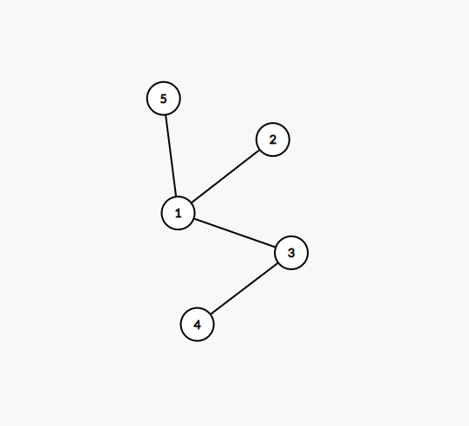
Rysunek 0.1 graf nieskierowany

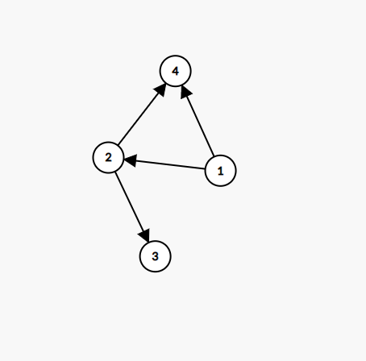
Rysunek 0.2 Graf skierowany

Zastosowanie teorii grafów w praktyce:
Jest wiele różnych innych typów grafów, które mają więcej szczegółowych właściwości, lecz w tej pracy nie będę się skupiać nad wszystkimi. Te, które będą potrzebne do sformułowania problemów zostaną wprowadzone przy okazji ich opisów. Zostaną wprowadzone także, potrzebne algorytmy grafowe, które będą rozwiązywać praktyczne problemy.
W praktyce dla grafów możemy odnaleźć szereg różnych zastosowań. Z grafami spotykają się już dzieci w szkole podstawowej. Z ich pomocą tworzone są zadania obliczeniowe, gdzie w wierzchołku mamy wpisaną liczbę i na krawędzi między nimi mamy wpisać jakieś działanie i drugą liczbę, przez która razem z tym działaniem da nam liczbę do której jest skierowana krawędź. Kolejnym przykładem zastosowania grafów w praktyce są mapy, na których są różne punkty (wierzchołki) oraz połączenia między tymi punktami(krawędzie). Przykładem korporacji korzystającej z dobrodziejstw teorii grafów jest Google i system Google Maps, który korzysta z algorytmów wyszukiwania najkrótszej ścieżki w grafie, które pomagają nam odnaleźć najoptymalniejszą drogę do naszego celu w najkrótszym możliwym czasie. Zamiast żmudnego przeglądania mapy rola użytkownika ogranicza się tylko do podania miejsca startowego i docelowego. Po przesłaniu tej informacji zwracane są propozycje najlepszych możliwych tras.
Konkretnym wykorzystaniem teorii grafów w tej pracy będzie ich zastosowanie w tworzeniu harmonogramów, czyli do planowania przebiegu czynności w czasie. Przebieg ten powinien spełniać różne określone warunki, czyli być optymalny w kontekście problemu lub wykorzystywać jak najmniejszą liczbę zasobów. Wierzchołki grafu reprezentują zasoby, a krawędzie symbolizują powiązania między nimi. W dzisiejszych czasach ilość danych poddawanych analizie drastycznie rośnie w taki sposób, że człowiek nie jest w stanie sobie poradzić z ich analizą. Często istnieje ogromna liczba zależności pomiędzy zasobami. Do tego właśnie służą algorytmy grafowe, których zadaniem jest ułatwiać ludziom wykonywaną pracę lub ją wspomagać. Pozwalają one wyciągać dane z ogromnych sieci powiązań.

Teoria grafów w problemie kolidujących ze sobą czynności

1.1 Kolorowanie grafu interwałowego
Do opisu rozwiązania problemów musimy sobie wprowadzić pojęcie grafu interwałowego, którym będziemy modelować niżej opisane problemy oraz pojęcie kolorowania grafów. W tym rozdziale informacje zostały zaczerpnięte z pozycji [1] [2]

1.1.1 Czym jest graf interwałowy?
Graf interwałowy to graf, w którym wierzchołkom odpowiadają przedziały liczbowe. Krawędzią łączy się wierzchołki, które kolidują ze sobą, inaczej mówiąc początek lub koniec jednego z przedziałów zawiera się w drugim przedziale liczbowym. Zostało to zilustrowane na grafice nr .Na rysunku są przedstawione odcinki na osi liczbowej oraz graf odpowiadający ich kolizjom. Odcinki na siebie nachodzące symbolizują kolidujące przedziały liczbowe.
O grafie można powiedzieć, że jest grafem interwałowym jeśli nie posiada tzw. asteroidalnej trójki oraz jest grafem chordalnym. Asteroidalna trójka to zbiór trzech wierzchołków, taki że dla każdej ich pary istnieje ścieżka nie zawierająca trzeciego wierzchołka. Graf chordalny to natomiast taki graf, w którym dla każdego cyklu składającego się z czterech wierzchołków istnieje krawędź łącząca wierzchołki należące do tego cyklu, lecz ta krawędź do tego cyklu nie należy.

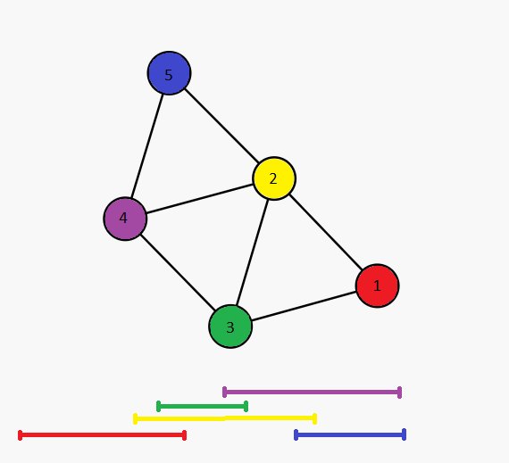
Rysunek 1.1 Przykład grafu interwałowego

1.1.2 Kolorowanie wierzchołkowe grafu
Przez pokolorowanie wierzchołkowe grafu rozumie się przypisanie każdemu wierzchołkowi znacznika (koloru) w taki sposób, aby żaden wierzchołek sąsiadujący ze sobą nie miał przypisanego takiego samego koloru. Pojęcie koloru zostało przyjęte do lepszego zobrazowania. Wierzchołkowi można przypisać znaczniki z różnych kategorii. Żaden z sąsiadów wierzchołka nie może mieć takiego samego znacznika jak on sam. Przykład pokolorowania zaprezentowano na rysunku nr.
Do rozwiązania poniższego problemu będzie potrzebne optymalne pokolorowanie grafu. Przez optymalne rozumie się takie, które używa jak najmniejszą możliwą liczbę kolorów.
Problem ten należy do klasy problemów NP-trudnych, czyli nie ma żadnego algorytmu działającego w czasie wielomianowym, który rozwiązałby ten problem. Taka sytuacja występuje dla grafów w pojęciu ogólnym, lecz są pewne typy grafów, dla których można ten problem rozwiązać w czasie wielomianowym i takim grafem jest np. wyżej wymieniony graf interwałowy.

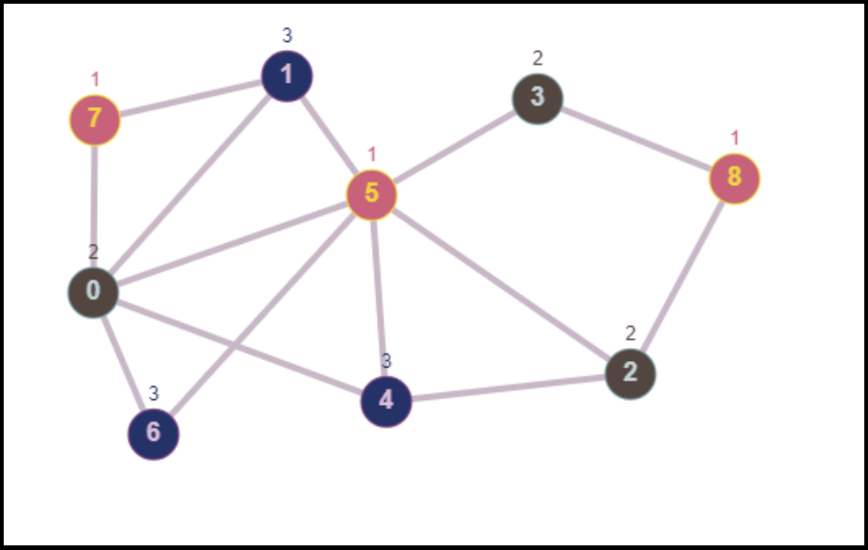
Grafika 1.4 numer przykład pokolorowania wierzchołkowego

1.2 Problem kolidujących ze sobą czynności
Często poważnym problemem organizacyjnym jest rozdzielenie kolidujących ze sobą zadań między minimalną do tego potrzebną liczbę ludzi/zasobów. Problem może objawiać się w różnych postaciach. Oto przykłady:
- Organizacja wydarzenia:
Organizator ma do zaplanowania czynności, niektóre kolidują ze sobą czasowo i zastanawia się jak rozdzielić pracownikom zadania lub jaka będzie minimalna liczba pracowników potrzebna do zrealizowania wszystkich zadań. Z tak zorganizowanym planem będzie mógł zobaczyć jakie jest optymalne zużycie pracowników. Może, również wysnuć wnioski na temat harmonogramu prac, dokonać jakiś zmian i sprawdzić jak wtedy będzie wyglądało przypisanie pracowników do zadań.
- Planowanie pociągów:
Do dyspozycji jest n-pociągów i trzeba je przydzielić do k-liczby połączeń potrzebnych do zrealizowania, połączenia mogę kolidować ze sobą czasowo. Problem polega na optymalnym przydzieleniu pociągów do połączeń, tak aby nie było sytuacji, w której ten sam pociąg miałby obsługiwać 2 połączenia w tym samym czasie.
Problemy takie można rozwiązać w prosty sposób jeśli liczba podmiotów i ich kolizji jest niewielka, lecz gdy liczba podmiotów kolidujących ze sobą narasta i występuje duża powiązań to rozwiązanie tego problemu może być bardzo problematyczne jak nie niemożliwe dla człowieka. W takim wypadku algorytmy związane z grafami mogą okazać się bardzo pomocne. Rozwiązanie tych problemów można sprowadzić do optymalnego pokolorowania grafu interwałowego, które jest możliwe w czasie wielomianowym.

1.2.1 Zamodelowanie problemu
Model można stworzyć na podstawie problemu rozplanowania przydziału pociągów do połączeń. Trzeba znaleźć minimalną liczbę pociągów dla danej stacji potrzebnych do zrealizowania wszystkich wymaganych połączeń.
Wierzchołkiem w takim grafie będzie połączenie wraz z przedziałem czasowym w jakim jest ono realizowane. Na przedział będzie się składał czas, w którym pociąg dojedzie do innej stacji i wykona połączenie powrotne. Po tym czasie pociąg będzie dostępny do realizacji innego połączenia. Dla uproszczenia rozważań przerwy w realizacji połączeń nie będą uwzględniane. Aby to zrobić wystarczyłoby dodać do przedziału czasowego długość trwania przerwy.

Tak jak ma to miejsce przy grafach interwałowych krawędzią łączy się połączenia kolidujące ze sobą czasowo. Tak zbudowany graf jest poddawany kolorowaniu wierzchołkowemu w sposób optymalny. Z założeniem, że każdy kolor odpowiada pewnemu pociągowi zdolnemu do realizacji połączeń. Grafika numer x prezentuje przykładowe dane dla takiego problemu.

1.2.2 Algorytm rozwiązujący problem
Pokolorowanie takiego grafu można wykonać używając algorytmu zachłannego, który jest stosowany do dawania przybliżonych rozwiązań dla grafów ogólnie. Tutaj przy narzuceniu odpowiedniej kolejności odwiedzania wierzchołków można to zrobić optymalnie. Graf tworzony w przypadku tego problemu jest grafem interwałowym, który można pokolorować w czasie wielomianowym w sposób optymalny, przy narzuceniu kolejności uzyskiwanej poprzez algorytm leksykograficznego przeszukiwania wszerz.
Leksykograficzny BFS stworzony przez Donalda J Rose’a, Roberta E. Tarjana oraz George’a S Luekera w 1976. Klasyczny algorytm przeszukiwania wszerz zaczyna przetwarzanie wierzchołków od zadanego, a następnie w pierwszej kolejności przetwarza sąsiadów wierzchołka, a potem sąsiadów tych sąsiadów itd. Jeśli rozważy się dwa wierzchołki, które mają tego samego przodka to kolejność ich wypisania jest bez znaczenia. Inaczej jest w przypadku leksykograficznego BFS, w którym kolejność przetwarzania dwóch wierzchołków z tym samym przodkiem zależy od kolejności wypisania ich drugich najwcześniejszych przodków. Jeśli drugi najwcześniejszy przodek wierzchołka a jest wcześniej w sekwencji niż przodek wierzchołka b to wierzchołek a zostaje wypisany pierwszy. W przypadku, gdy oba mają tego samego przodka to rozważany jest kolejny najwcześniejszy przodek już wypisany, jeśli tylko jeden z wierzchołków ma innego wcześniejszego przodka to on zostaje wypisany jako pierwszy.
Do realizacji algorytmu została wykorzystana idea udoskonalania partycji zbiorów(ang. Partition Refinement) według tej idei dokonywany jest podział większego zbioru na mniejsze podzbiory. Na każdym kroku algorytmu opartego o udoskonalanie partycji zadaje się pewien zbiór S, według którego dokonywany jest podział.
Algorytm leksykograficznego przeszukiwania wszerz zaczyna od jednego dużego zbioru zawierającego wszystkie wierzchołki. Brany jest pierwszy wierzchołek z tego zbioru, następnie jest on usuwany z tego zbioru i dodawany do wyjściowej sekwencji. W następnym kroku zbiór dzielony jest na sąsiadów tego wierzchołka i na zbiór wierzchołków z nim nie sąsiadujących. Z każdym kolejnym krokiem algorytmu brane są kolejne wierzchołki ze pierwszego zbioru w sekwencji i według nich dzielone są zbiory na jeszcze mniejsze co pozwala uzyskać kolejność leksykograficzną. Pseudokod algorytmu został zaprezentowany na listingu nr.

1 function LexBfs( graf ):
2 Order – Wyjściowa sekwencja
3 Partitions – Zbiór, w którym będą przechowywane zbiory wierzchołków, na 4 początku
5 Zawiera jeden zbiór zawierający wszystkie wierzchołki
6 While Paritions niepusty:
7 Wybierz pierwszy wierzchołek z pierwszego zbioru w Partitions,
8 nadaj mu alias vertex.
10 Partitions.delete(vertex)
11 Order.dodaj(vertex)
12 Foreach( Sąsiedzi wierzchołka vertex as w ):
13 Jeśli zawartość zbioru Set przechowującego wierzchołek w, nie została 14 zmodyfikowana, w trakcie przetwarzania sąsiadów wierzchołka vertex 15 to utwórz nowy zbiór New i wstaw go do Partitions przed zbiór Set.
16 W przeciwnym wypadku zbiór New umieść tylko przed zbiorem Set.
17 Przenieś w do zbioru T.
18 //Jeśli w wyniku przeniesienia lub usuwania ze zbioru staje się on pusty to jest on 19 usuwany
Listing 1.1 algorytm leksykograficznego przeszukiwania wszerz

1.2.3 Kolorowanie grafu
1 Function GraphColoring( graf ):
2 Order = LexBfs( graf )
3 Colors – dostępne kolory
4 For element in Order:
5 MinFreeColor(element)
Listing 1.2 pseudokod algorytmu kolorowania
Funkcja MinFreeColor sprawdza, czy któryś z sąsiadów wierzchołka nie ma już przypisanego pierwszego wolnego koloru, jeśli nie ma to sprawdza dla następnego koloru czy jest zajęty przez żadnego sąsiada itd. aż w końcu przypisze wolny kolor.

Grafy dwudzielne w ustalaniu harmonogramów

Tworzenie dobrych harmonogramów pozwala na komfortowe i optymalne wykonywanie przypisanych zadań. Często ręczne ustalanie harmonogramów jest ciężkim zadaniem przez liczbę różnych zależności pomiędzy zadaniami. Do wspomagania takiego procesu można użyć teorii grafów, a dokładniej mówiąc grafów dwudzielnych oraz znanych algorytmów z nimi związanymi. W tym rozdziale zostaną poruszone zagadnienia takie jak maksymalne skojarzenie grafie w dwudzielnym, dzięki któremu można przypisywać podmioty do zasobów oraz algorytm kolorowania krawędziowego, który zostanie przedstawiony w kontekście problemu przedmiot nauczyciel. Informacje wykorzystane w tym rozdziale zostały zaczerpnięte z pozycji [3] [4] [5] [6]

2.1 Graf dwudzielny
Graf dwudzielny różni się od zwykłego grafu tym, że krawędzie mogą zostać poprowadzane tylko między wierzchołkami należącymi do różnych zbiorów. W formalnym ujęciu jest to trójka G = (A, B, E)
A – zbiór wierzchołków { a₁, a₂, .. , a_{n} }
B – zbiór wierzchołków { b₁, b₂, .. , b_{n} }
$\text{E}$⊆ A x B
Przykład grafu dwudzielnego został zaprezentowany na grafice nr. x

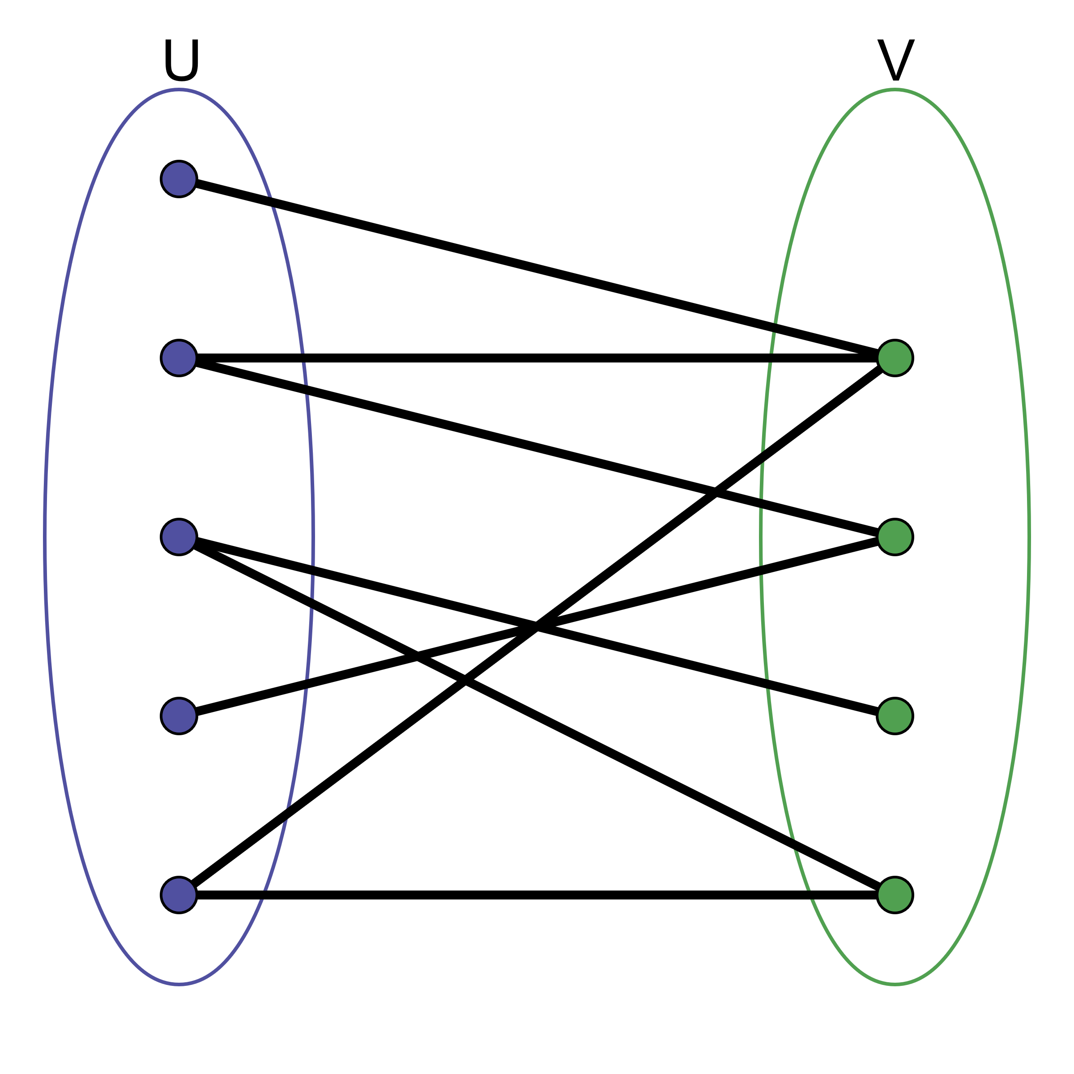
Grafika 2.1 graf dwudzielny

2.1.1 Maksymalne skojarzenie
Skojarzenie to taki podzbiór krawędzi, które nie mają wspólnych wierzchołków. Można to rozumieć w taki sposób, że jeśli wierzchołek A1 jest skojarzony z wierzchołkiem B1(zostały ze sobą dopasowane) to wierzchołka A2 nie można już skojarzyć z wierzchołkiem B1. O maksymalnym skojarzeniu mówimy, gdy podzbiór krawędzi należących do skojarzenia jest jak największy z możliwych. Algorytm, który pozwala odnaleźć takie skojarzenie nosi nazwę algorytm Hopcrofta-Karpa od nazwisk jego autorów. Zasada działania polega na konsekwentnym zwiększaniu ilości krawędzi należących do skojarzenia poprzez poszukiwanie ścieżek powiększających.
Ścieżką powiększającą jest ścieżka zaczynająca się od wolnego wierzchołka ze zbioru A i kończąca na wolnym wierzchołku ze zbioru B. Przez wolny wierzchołek rozumiemy taki, który nie jest końcem żadnej krawędzi należącej do skojarzenia. Natomiast zajęty wierzchołek to koniec jednej z krawędzi skojarzenia. Wszystkie inne wierzchołki ścieżki powiększającej nie będące wierzchołkiem startowym lub końcowym muszą być wierzchołkami zajętymi. Krawędzie między wierzchołkami należące do ścieżki powiększającej muszą być naprzemiennie krawędziami należącymi do skojarzenia i nie należącymi. Przykład ścieżki powiększającej został zaprezentowany na grafice numer x.

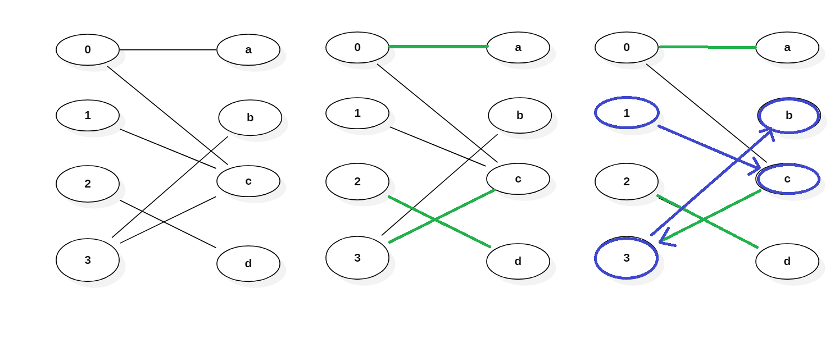
Grafika 2.2 prezentacja ścieżki powiększającej, zielonym kolorem zostały oznaczone krawędzi należące do aktualnie znalezionego skojarzenia. Natomiast niebieskim kolorem została oznaczona ścieżka powiększają, która pokazuje możliwość zwiększenia skojarzenia

Algorytm Hopcrofta-Karpa wykorzystuje dwie najpopularniejsze metody przeszukiwania grafów. Pierwszą z nich jest BFS( Breadth First Search ) przekładając na polski przeszukiwanie wszerz. Algorytm ten służy do przetwarzania wierzchołków grafu w taki sposób, że najpierw są przetwarzani sąsiedzi startowego wierzchołka. Każdy z nich jest wrzucany do kolejki. Po przetworzeniu wszystkich sąsiadów algorytm bierze pierwszy wierzchołek z kolejki i przetwarza jego sąsiadów oraz dodaje ich do kolejki. Działanie to jest powtarzane, aż wszystkie wierzchołki w grafie zostaną przetworzone. Sposób wykorzystania w algorytmie Hopcrofta-Karpa jest następujący. BFS szuka możliwości utworzenia ścieżki powiększającej. Zaczyna przeszukiwanie od wolnych wierzchołków ze zbioru A i kończy na wolnym wierzchołku ze zbioru B, o ile taki znajdzie. Cały algorytm kończy się, gdy BFS nie znajdzie możliwości na znalezienie ścieżki powiększającej, czyli nie będzie mógł utworzyć ścieżki, która zaczyna się od wolnego wierzchołka i kończy się na wolnym wierzchołku.
Drugą wykorzystywaną metodą przeszukiwania grafu jest DFS( Depth First Search), czyli przeszukiwanie grafu w głąb. Polega to na odwiedzaniu wierzchołków grafu po kolei idąc w głąb. W odróżnieniu od BFS, algorytm DFS po przetworzeniu sąsiada wierzchołka nie przechodzi do kolejnego sąsiada wierzchołka tylko idzie dalej poprzez kolejne wierzchołki grafu, czyli do sąsiada tego sąsiad. Jeśli nie może iść do kolejnego wierzchołka to cofa się do już odwiedzonego wierzchołka z którego może znowu iść w głąb. Działanie to jest powtarzane, aż zostaną przetworzone wszystkie wierzchołki. Algorytm ten jest wykorzystywany do znajdowania nowych krawędzi, które będą tworzyć skojarzenie. Podąża on ścieżkami wyznaczonymi przez BFS, który gwarantuje nam, że ścieżki powiększające będą najkrótsze. Pseudokod algorytmu został zaprezentowany na listingu numer x.
Algorytm działa według następujących kroków. Można założyć, że zbiory wierzchołków grafu dwudzielnego noszą nazwy A oraz B. Dopóki BFS może znaleźć ścieżki powiększające. Dla każdego wierzchołka a ze zbioru A, jeśli a jest wolnym wierzchołkiem to wykonaj algorytm DFS rozpoczynając przechodzenie grafu od wierzchołka a. DFS zwraca krawędzi należące do ścieżki powiększającej, które przypisywane są do zmiennej. Niech nosi ona nazwę P. Na zmiennej przechowującej aktualnie należące do skojarzenia krawędzi, niech przyjmie ona nazwę M. Wykonywana jest różnica symetryczna zbiorów M i P i jest ona zapisywana do M. Po wykonaniu algorytm M zawiera największe skojarzenie w grafie dwudzielnym.

1 G = ( A u B, E ) // graf dwudzielny dla którego szukane jest skojarzenie
2 M - skojarzenie
3 hopcroftKarp(G):
4 while( BFS(G) ):
5 foreach a in A:
6 if( a jest wolnym wierzchołkiem ):
7 P = DFS(a) //krawędzi ścieżki powiększającej
8 M = różnica symetryczna M i P

Listing 2.1 algorytm Hopcrofta-Karpa w pseudokodzie

2.1.2 Zastosowanie maksymalnego skojarzenia
Maksymalne skojarzenie w grafie dwudzielnym ma wiele zastosowań w realnych problemach. Idea tych problemów polega na tym, że mamy jakiś podmiot, który ma zbiór zasobów, z którymi szukana jest możliwość połączenia. Podmiot ten może być przypisany tylko do jednego zasobu i tylko on może być do niego przypisany. Można to rozważyć na przykładzie maszyn, które mogą wykonywać pewne zadania, lecz nie mogą wykonywać ich w tym samym czasie. Problemem jest znalezienie takich połączeń pomiędzy zadaniem, a maszyną, aby było ich możliwie jak najwięcej.
W odniesieniu do problemów ustalania harmonogramów algorytm maksymalnego skojarzenia można wykorzystać do przypisywania pracowników do zmian. Pracownik zgłasza godziny, w których może pojawić się na zmianie. Zadaniem jest zapełnienie jak największej liczby zmian pracownikami. Przykład został zaprezentowany na figurze nr. Na figurze numer x został zaprezentowany graf stworzony na podstawie tych danych. W pierwszym zbiorze pomalowanym na szaro znajdują się pracownicy, natomiast w drugim o kolorze zielonym zmiany niekolidujące ze sobą czasowo. Linie pokolorowane na czerwono oznaczają skojarzone krawędzie. Znalezione skojarzenie jest maksymalne.

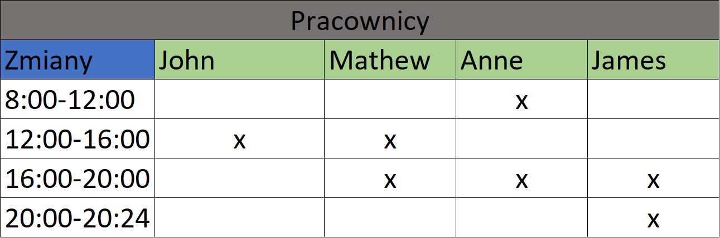
Grafika 2.3 tabela z danymi dla algorytmu Hopcrofta-Karpa

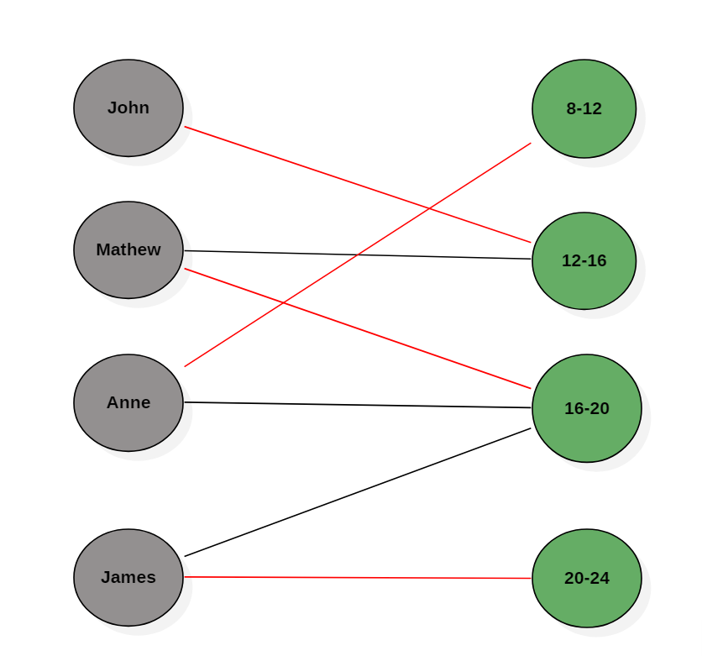
Grafika 2.4 maksymalne skojarzenie w grafie dwudzielnym na podstawie danych z grafiki numer x

2.2 Zastosowanie kolorowania krawędziowego

Kolorowanie krawędziowe grafu jak sama nazwa wskazuje polega na przypisaniu krawędziom koloru ze zbioru dostępnych kolorów w taki sposób, że żadna krawędź dzieląca wspólny wierzchołek nie posiada tego samego koloru. Inaczej mówiąc z żadnego wierzchołka nie wychodzą krawędzie o tym samym kolorze. Przykład pokolorowania krawędziowego został pokazany na grafice nr x
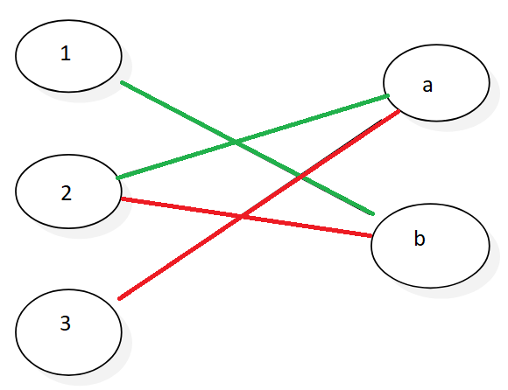
Grafika 2.5 przykładowe pokolorowanie krawędziowe grafu dwudzielnego

2.2.1 Optymalny algorytm kolorowania krawędzi grafu dwudzielnego:
Problem kolorowania krawędziowego jest problemem NP-trudnym, czyli nie ma żadnego wielomianowego algorytmu rozwiązującego ten problem dla każdego rodzaju grafu, lecz istnieją optymalne algorytmy, dla konkretnych rodzajów grafów potrafiące wykonać kolorowanie krawędziowe w czasie wielomianowym.
Rozpatrzony zostanie algorytm kolorowania dla multigrafu dwudzielnego. Poprzez multigraf rozumie się to, że krawędzie mogą być prowadzone pomiędzy tymi samymi wierzchołkami wiele razy. Dla takiego grafu istnieje kilka algorytmów, która potrafią go optymalnie pokolorować krawędziowo, czyli używając najmniejszej możliwej liczby kolorów. Optymalną liczbę kolorów wyznacza tutaj maksymalny stopień wierzchołka, czyli największa ilość krawędzi wychodząca z jednego wierzchołka w danym grafie. Warto w tym miejscu również zdefiniować czym jest stopień wierzchołka. Jest to mianowicie ilość krawędzi wychodzących z jednego wierzchołka. Dla grafu na grafice numer x maksymalny stopień wierzchołka wynosi 2.
Algorytm, który zostanie rozważony jest autorstwa Harolda N. Gabowa. Został stworzony w 1976. Używa on partycjonowania eulera oraz skojarzeń w grafach dwudzielnych. Jest oparty o metodę dziel i zwyciężaj. Algorytm dzieli graf na mniejsze elementy i dokonuje kolorowania odpowiednio wyznaczonych podgrafów, co sumarycznie daje pokolorowanie całej struktury.

2.2.2 Patrycjonowanie Eulera
Jest to pierwszy z algorytmów wykorzystywany przez algorytm Gabowa. Dokonuje on podział wierzchołków grafu na takie, że każdy wierzchołek nieparzystego stopnia jest na końcu dokładnie jednej otwartej ścieżki i każdy wierzchołek parzystego stopnia jest na końcu zamkniętej ścieżki. Poprzez otwartą ścieżkę rozumie się ścieżkę rozumie się ścieżkę niekończącą się na tym samym wierzchołku, ścieżka zamknięta jest nazwą dla sytuacji odwrotnej. Procedura szukania wygląda następująco:
1.Na początku wybiera się wierzchołek nieparzystego stopnia, jeśli taki nie istnieje to wybiera się wierzchołek stopnia parzystego.
2. Algorytm przechodzi z tego wierzchołka po krawędzi do następnego wierzchołka.
3.Krawędź zostaje usunięta.
4.Przechodzenie poprzez krawędzie do następnych wierzchołków odbywa się dopóki nie zostanie osiągnięty wierzchołek o stopniu zero.
5.Kroki 1-4 są powtarzane, dopóki wszystkie wierzchołki nie będą miały zerowego stopnia.

2.2.3 Skojarzenie potrzebne do algorytmu kolorowania
Skojarzenie to taki podzbiór krawędzi, których końce są końcami tylko jednej krawędzi. Skojarzenie potrzebne do algorytmu kolorowania ma pokrywać wszystkie wierzchołki maksymalnego stopnia. Procedura wygląda następująco:
1.Dla pierwszego zbioru wierzchołków znajduje się maksymalne skojarzenie skojarzenie w grafie, w którym pomijamy wierzchołki o stopniu mniejszym niż maksymalny. Do szukania skojarzenia możemy użyć algorytmu Hopcrofta-Karpa opisywanego wcześniej. Niech zbiorem krawędzi uzyskanym ze skojarzenia będzie E1
2.Dla drugiego zbioru wierzchołków wykonywana jest ta sama operacja. Niech zbiór tych krawędzi przyjmie nazwę E2
3.Niech M będzie częścią wspólną zbioru E1 i E2.
4.Niech N będzie zbiorem krawędzi, które należą do E1 i nie należą do E2 i na odwrót. Inaczej mówiąc do N przypisywane są krawędzie będące różnicą symetryczną zbiorów E1 i E2
5.Dla każdej ścieżki utworzonej z krawędzi zbioru, rozpoczynając od krawędzi, która ma koniec w wierzchołku o stopniu maksymalnym. Dodawaj co drugą krawędź ze ścieżki do zbioru M

Po wykonaniu wszystkich kroków M jest szukanym skojarzeniem.

2.2.4 Procedura kolorowania
G – Graf w globalnej przestrzeni
Jeśli stopień nie jest parzysty to kolorowanie mogłoby zostać wykonane z użyciem jednego koloru za dużo. Żeby temu zapobiec najpierw tworzone jest skojarzenie według algorytmu skojarzenia opisywanego wcześniej w podrozdziale 2.2.3. Potem przydzielany jest jeden kolor do wszystkich krawędzi skojarzenia i każda z tych krawędzi jest usuwana z grafu. Takie działanie sprawia, że maksymalny stopień otrzymanego grafu będzie parzysty.
Z wykorzystanie partycjonowania Eulera, krawędzi każdej ścieżki umieszczane są alternatywnie w G1 i G2. Jeśli wierzchołek miał stopień d w grafie G to w grafie G1 lub G2 będzie miał stopień d/2 lub [d/2]. Procedura jest wykonywana rekurencyjnie dla każdego z grafów G1 i G2. Procedura w pseudokodzie została zaprezentowana na listingu nr.

1 edgeColoring():
2 usuń wszystkie wierzchołki nie mające krawędzi z grafu G
3 rekursywneKolorowanie (stopień) // maksymalny stopien wierzchołka
4
5 rekursywneKolorowanie(stopień):
6 if ( stopień jest nieparzyste ):
7 if( stopień == 1 ):
8 M = G
9 else:
10 M – szukanie skojarzenia według algorytmu
11 color // nowy kolor
12 for Edge in M:
13 coloring( edge ) = color
14 delete edge from G
15 partition – znajdowanie partycji eulera z krawędzi w grafie G
16 if( partition istnieje ):
17 edge1, edge2 – tworzymy dwie zmienne dla krawędzi
18 for( path in partition ):
19 for( edge in path ):
20 Umieść naprzemiennie krawędzie w edge1, i edg2
20 G = stworzGrafZKrawędzi( edge1 );
21 resursiveColoring(degree) //rekurencyjne kolorowanie
22 G = stworzGrafZKrawędzi( edge2 );
23 resursiveColoring(degree) //rekurencyjne kolorowanie
Listing 2.2 algorytm optymalnego kolorowania multigrafu dwudzielnego,
Graf G znajduje się w przestrzeni globalnej

2.2.5 Algorytm zachłanny kolorowania grafu dwudzielnego
Oprócz algorytmu optymalnego istnieją, też algorytmy zachłanne, dużo prostsze w implementacji, które dają przybliżone rozwiązania dla kolorowania krawędziowego dla grafu rozważanego w naszym problemie. Przykładowy algorytm został przedstawiony na listingu nr x.

1 F = Order(A,B,E) – pewny porządek krawędzi
2 i=1
3 While F !empty:
4 M = {} – krawędzi które mają przypisany kolor i
5 Dla każdej krawędzi e w sekwencji F:
6 Jeśli żadna krawędź dzieląca wspólny wierzchołek z e nie ma koloru i:
7 Pokoloruj e kolorem i
8 Usuń e ze zbioru krawędzi
9 Dodaj e do M
10 Jeśli ilość krawędzi w zbiorze M jest równa liczbie dostępnych kolorów:
11 Przerwij przeszukiwanie sekwencji F
12 Zwiększ i o 1
13 Na nowo stwórz F = Order(A,B,E)
Listing 2.3 przybliżony algorytm kolorowania krawędziowego

Funkcja Order oznacza pewny porządek przetwarzania krawędzi grafu. Przykładowe porządki przetwarzania krawędzi:
- Porządek największy stopień pierwszy, czyli najpierw przetworzymy krawędzie mające jako koniec, wierzchołek o stopniu jak największym.
- Porządek, w którym kolejność jest brana po prostu z kolejności wprowadzenia.

2.2.6 Sprowadzenie problemu do algorytmu kolorowania wierzchołkowego

Graf krawędziowy to graf powstały w wyniku przekształcenia innego grafu w taki sposób, że wierzchołkami są krawędzie grafu przekształcanego, a krawędzie nowego grafu są prowadzone pomiędzy wierzchołkami odpowiadającymi krawędziom mającym wspólny wierzchołek w grafie przekształcanym.
Problem kolorowania krawędziowego można sprowadzić do kolorowania wierzchołkowego poprzez zbudowanie grafu krawędziowego, lecz takiego kolorowania nie da się wykonać w sposób optymalny.

2.3 Problem nauczyciel-przedmiot
Jest to problem, w którym trzeba rozdysponować nauczycieli, którzy mają za zadanie uczyć pewnych przedmiotów. Dostępne są, też niekolidujące ze sobą przedziały czasowe, w których należy rozmieścić nauczanie tych przedmiotów w taki sposób, aby ten sam nauczyciel nie musiał uczyć różnych przedmiotów w tym samym czasie. Problem ten rozwiązuje algorytm kolorowania krawędziowego multigrafu dwudzielnego.
Zamodelowanie problemu za pomocą teorii grafów wygląda następująco. Elementami pierwszego zbioru wierzchołków są nauczyciele, a elementami drugiego zbioru przedmioty. Krawędzią łączeni są nauczyciele z przedmiotami, których mają uczyć. Jeden nauczyciel może uczyć tego samego przedmiotu wiele razy, więc może być wiele krawędzi z jednego wierzchołka do drugiego, co powoduje, że graf musi być multigrafem. Graf zbudowany na podstawie tych informacji poddawany jest kolorowaniu, w którym to kolorami są niekolidujące ze sobą przedziały czasowe. Wiadomo, więc że przedziałów czasu musi być co najmniej tyle co maksymalny stopień wierzchołka. Przykładowa tabela dla problemu nauczyciel-przedmiot została zaprezentowana na grafice nr x.

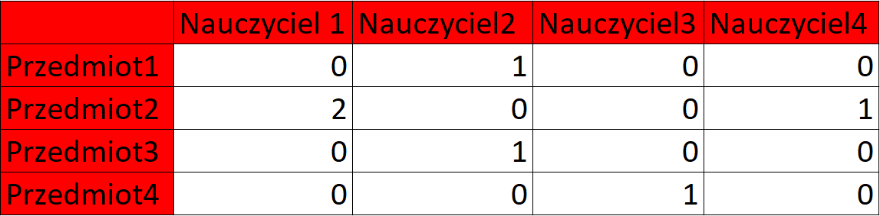
Grafika 2.6 przykładowe dane dla problemu nauczyciel przedmiot, wartości komórek w tabeli oznaczają ile razy nauczyciel ma nauczać danego przedmiotu
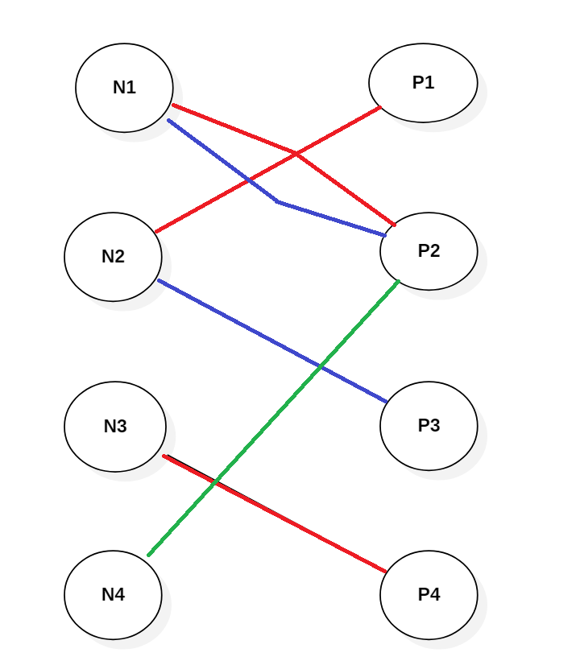
Grafika 2.7 graf odpowiadający danym z tabeli zaprezentowanej na grafice nr [2.6]

Każdy kolor w grafie przedstawionym na grafice numer x odpowiada pewnym niekolidującym ze sobą przedziałom czasowym. W wyniku takiego pokolorowania otrzymany został harmonogram, w którym każdemu nauczycielowi przyporządkowano wszystkie wymagane przedmioty oraz czas w jakim może ich nauczać, w taki sposób, że na każdy przedmiot dostał inny przedział czasowy.

Znajdowanie ścieżki w grafie
Znajdowanie ścieżki w grafie ma swoje zastosowanie w rozwiązywaniu wielu różnych problemów, lecz w tym rozdziale skupiono się na zastosowaniu do wyznaczania ścieżki krytycznej oraz znajdowania optymalnego planu podróży. Zawarte informacje zostały zaczerpnięte z pozycji

3.1.1 Wyznaczanie ścieżki krytycznej
Przy wielkości i złożoności dzisiejszych projektów wcześniejsze planowanie zadań i ich objętości czasowej jest kluczowym zagadnieniem często decydującym o sukcesie projektu. Osoba za niego odpowiedzialna powinna dobrze rozplanować kolejne działania swojego zespołu. Estymacja czasowa zadań jest równie ważna z perspektywy klienta, który na tej podstawie będzie mógł obliczyć ilość środków jaką musi przeznaczyć na realizację projektu. Do szacunków czasowych możemy wykorzystać teorię grafów.
W teorii zarządzania projektami można spotkać się z takim pojęciem jak ścieżka krytyczna. Jest to ciąg najważniejszych zadań w kontekście realizacji projektu. Wyznaczenie takiej ścieżki jest bardzo przydatne, ponieważ pozwala nam na określenie przedziału czasowego jaki zajmie projekt oraz na wyznaczenie kamieni milowych projektu. Przez kamienie milowe rozumiemy główne etapy projektu dostarczające pewną większą część całości projektu. Do wyznaczenia takiej ścieżki potrzebna nam jest wiedza na temat tego ile zajmuje konkretne zadanie oraz jak zadania są ze sobą powiązane, poprzez powiązanie rozumiemy, że jedno zadanie musi zostać wykonane zanim będziemy mogli wykonać drugie. W ten sposób tworzymy pewnego rodzaju sieć powiązań między konkretnymi zadaniami.

3.1.1 Przykład projektu
Strona internetowa o tematyce sportowej. Pierwsze zadanie kierownika projektu polega na przedstawienia planu działania oraz określenia czasu jaki będzie potrzebny na realizację projektu oraz na wyznaczeniu milestonów. Założony plan działania wygląda następująco:
1. Wstępna rozmowa z klientem, poznanie wizji klienta na temat funkcjonowania strony oraz jej wyglądu – 2 dni
2. Oszacowanie kosztów projektu – 3 dni
3. Przygotowanie analizy technicznej – 7 dni
4. Zebranie zespołu – 5 dni
5. Stworzenie architektury systemu – 14 dni
6. Wykonanie makiet strony – 12 dni
7. Stworzenie bazy danych – 3 dni
8. Zaprogramowanie funkcjonalności zarządzania stroną – 4 tygodnie
9. Zaprogramowanie funkcjonalności kont użytkowników oraz sekcji komentarzy – 2 tygodnie
10. Zaprogramowanie funkcjonalności reklam na stronie internetowej. – 1 tydzień
11. Przetestowanie strony internetowej pod kątem błędów i bezpieczeństwa. 2 tygodnie
12. Przesłanie aplikacji na serwer – 2 dni

Przykładowa sieć zależności pomiędzy zadaniami została pokazana na grafice numer . Przyjęto oznaczenie, że A -> B oznacza, że zadanie A musi zostać wykonane przed zadaniem B.

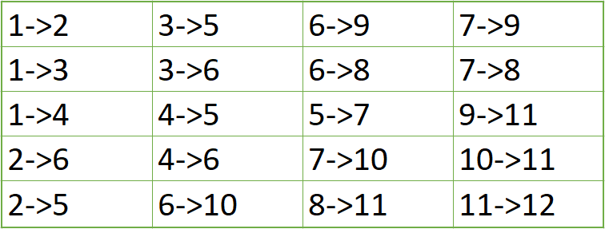
Grafika 3.1 spis zależności pomiędzy zadaniami
Na podstawie powyższej grafiki można utworzyć graf, w którym dane z każdej komórki znajdującej się na powyższej grafice będą nam symbolizowały krawędź. Krawędź ta będzie miała przypisaną wagę równą ilości czasu jaki zajmuje zadanie. Na grafice numer x został pokazany graf, odpowiadający przedstawionym zależnościom między zadaniami.
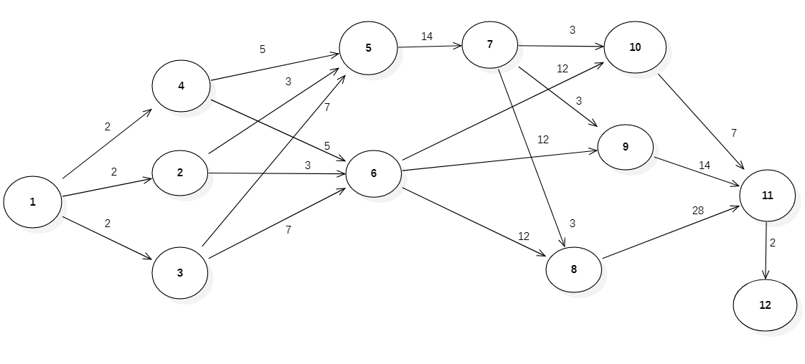Grafika 3.2 acykliczny graf skierowany powstały z danych przedstawionych na grafice [3.1]

3.1.2 Wykorzystanie teorii grafów

Do rozwiązania problemu ścieżki krytycznej można użyć algorytmu znajdowania najdłuższej ścieżki w grafie acyklicznym i skierowanym. Wierzchołkami grafu stają się zadania, łączone są krawędziami skierowanymi z zadaniami które mogą być wykonane dopiero po wykonaniu zadania, z którego kierowana jest krawędź.
Graf jest acykliczny, ponieważ połączenia w tym grafie są budowane między zadaniami, które mają ustaloną kolejność, taką że jedno zadanie jest wcześniej od drugiego, a więc aby wystąpił w takim grafie cykl musiałoby dojść do sprzeczności takiej, że zadanie A jest wcześniej od zadania B, zadanie B jest wcześniej od zadania C, a zadanie C jest wcześniej od zadania A, co jest niemożliwe bo zadanie A jest przed zadaniem B, które jest wcześniej od C.

3.1.3 Sortowanie topologiczne
Istnieją dwa najczęściej używane algorytmy sortowania topologicznego. Algorytm usuwania wierzchołków niezależnych oraz algorytm wykorzystujący Depth First Search.
Pierwszy z nich polega na przechodzeniu grafu począwszy od wierzchołka startowego, do którego nie wchodzi żaden wierzchołek. Poprzez wchodzenie rozumie się to, że żadna krawędź w grafie nie prowadzi do tego wierzchołka. Po wybraniu wierzchołka startowego rozpoczynane jest przeglądanie sąsiadów wierzchołka, oraz usuwanie krawędzi pomiędzy rozważanym wierzchołkiem, a sąsiadami. Jeżeli rozważany sąsiad po usunięciu krawędzi nie ma żadnej krawędzi do niego wchodzącej to jest dodawany do kolejki. Procedura powtarzana jest dopóki kolejka nie będzie pusta. Przy rozważaniu każdego wierzchołka z kolejki zapisuje się go do listy wynikowej. Algorytm ten potrafi, też weryfikować czy graf ma cykl, co pozwala na wykrywanie błędnych danych. Algorytm w pseudokodzie został zaprezentowany na listingu nr.
Drugim algorytmem pozwalającym na znalezienie kolejności topologicznej jest modyfikacją algorytmu DFS, w której na końcu procedury rekurencyjnej wierzchołek dodawany jest do wynikowej listy. Lista czytana od końca daje szukane posortowanie. Algorytm w pseudokodzie został zaprezentowany na listingu nr

1 topologicalSort():
2 Do kolejki dodajemy wierzchołek, do którego nie wchodzi żaden inny
3 while( kolejka niepusta ):
4 Zapamiętaj pierwszy wierzchołek wierzchołek z kolejki do zmiennej v
5 Dodaj v do listy wynikowej
6 Usuń v z kolejki
7 for( w in sąsiedzi(v) ):
8 Usuń z grafu krawędź pomiędzy v-w
9 If( po usunięciu nie wchodzi do niego żadna krawędź ):
10 Dodaj wierzchołek w do kolejki
11 Usuń wierzchołek v z grafu
Listing 3.1 sortowanie topologiczne metodą eliminacji wierzchołków niezależnych

Żeby sprawdzić czy graf posiada cykl, po wykonaniu algorytmu sprawdza się czy istnieje w grafie jakiś wierzchołek. Jeśli tak to znaczy, że wykryto cykl. Cykl oznacza, że znaleziona kolejność nie może zostać zwrócona, bo jest nieprawidłowa.
1 topologicalSortDfs(graph):
3 For( v in graph ):
4 Ustaw v na odwiedzony
5 For( w in sąsiedzi( v ):
6 If( w nie odwiedzony ):
7 topologicalSortDfs(w)
8 Dodaj v do listy wynikowej
Listing 3.2 Sortowanie topologiczne z użyciem BFS

3.1.4 Najdłuższa ścieżka w grafie:
Algorytm sortowania topologicznego jest wykorzystywany do znajdowania kolejności odwiedzania wierzchołków. Wierzchołki przetwarzane w takiej kolejności pozwalają na wyznaczenie najdłuższej ścieżki w grafie acykliczym. Odbywa się to w następujący sposób.
Tworzona jest tablica, która będzie przechowywać długość najdłuższej ścieżki dla każdego wierzchołka. Dla każdego wierzchołka można przyjąć początkową długość 0, ponieważ wartości krawędzi mają tylko dodatnie wartości. W kolejności posortowania topologicznego dla każdego wierzchołka obliczamy długość najdłuższej ścieżki do niego wchodzącej poprzez sprawdzenie każdego wierzchołka do niego wchodzącego, czyli takiego który jest do niego skierowany i znalezienie wśród tych wierzchołków takiego, dla którego suma najdłuższej ścieżki przechowywanej przez niego i wagi krawędzi jest większa niż wartość długości przechowywana w tym wierzchołku. Dodatkowo można odtworzyć najdłuższą ścieżkę poprzez metodę aktualizowania poprzednika. Przy każdej aktualizacji tablicy długości aktualizowana jest też tablica poprzedników wierzchołka. Dzięki temu, że aktualizowane są w tym samym czasie długość i poprzednik to wiadomo, że ostateczny poprzednik jest tym na najdłuższej ścieżce, ponieważ będzie to poprzednik, który został zaktualizowany razem z największą możliwą wartością długości ścieżki.

1 function longestPath( graph, V ):
2 order = topologicalSort( graph )
3 dist = new Array(V)
4 u = order[0]
5 foreach u in order:
6 foreach v in adj(u):
7 if( dist[v] < dist[u] + weight(u,v) )
8 dist[v] = dist[u] + weight(u,v)
9 predecessor[ v ] = u
10
11 p = order[ order.size – 1 ]
12 path = []
13 path.push(p)
14 while( p != order[0] ):
15 p = predecessor[ p ]
16 path.push(p)
17
18 return reverse( path )
Listing 3.3 Algorytm znajdowania najkrótszej ścieżki, w Acyklicznym grafie skierowanym.

3.1.5 Zastosowanie algorytmu:
Wynik działania algorytmu dla omówionego wcześniej przykładu został zaprezentowany na grafice numer x. Najdłuższa ścieżka wyznacza główne zadania w projekcie, które są kluczowe dla jego realizacji. Opóźnienie, któregoś z nich może powodować opóźnienie całego projektu. Z algorytmu można również uzyskać informację o długości trwania całego projektu. Jest to długość ścieżki policzona w ostatnim wierzchołku plus długość trwania ostatniego zadania. Na podstawie wyniku działania algorytmu zaprezentowanego na grafice nr x. Można stworzyć plan głównych etapów projektu w następujący sposób, ustalana jest początkowa data, następnie na podstawie ścieżki krytycznej biorąc wagi kolejnych krawędzi na ścieżce wyznaczane są po kolei daty kolejnych etapów projektu. Planowana data końca projektu jest wyznaczana przez datę obliczaną poprzez planowaną, wyliczoną wcześniej datę ostatniego zadania na ścieżce plus długość jego trwania.
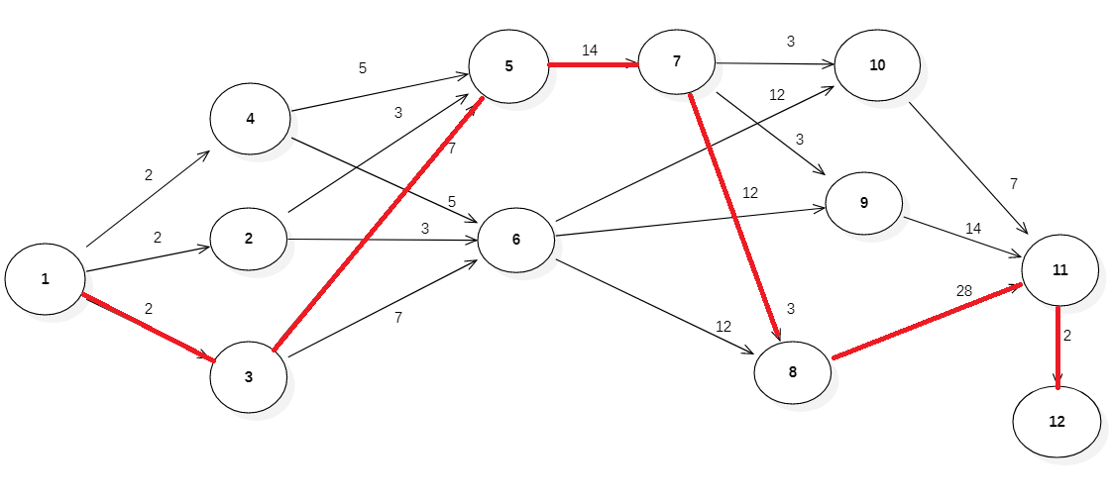
Grafika numer 3.3 najdłuższa ścieżka w grafie acyklicznym

3.2 Teoria grafów w znajdowaniu optymalnego planu podróży

Wiele osób spotyka się z sytuacją, w której musi wyruszyć w nieznane miejsce. Pierwszym podstawowym problem jest brak wiedzy na temat jaką trasę obrać. Drugą istotną rzeczą jest oczywiście czas podróży. Rozwiązaniem tego problemu są aplikacje planujące naszą podróż oparte o algorytmy grafowe. Najbardziej znaną aplikacją tego typu jest Google Maps, które pozwala na wyszukanie najlepszej i najoptymalniejszej trasy. Można uzyskać informację na temat jej dokładnego przebiegu oraz szacowany czas podróży.
Proponowany przeze mnie algorytm, który ustala harmonogram podróży oparłem o algorytm wyszukiwania najkrótszej ścieżki w grafie, lecz jest on tylko podstawą dla całości, ponieważ znalezienie jednej najkrótszej ścieżki jest w takim wypadku nie wystarczające. Wykorzystany zostanie algorytm Yena, który wyszukuje k-tą najkrótszą ścieżkę w grafie. Co jest odpowiedzią na potrzebę znajdowania wielu potencjalnie najlepszych tras. Dzięki temu użytkownik takiej aplikacji ma dużo większe pole do wyboru trasy, którą będzie się poruszał.

3.2.1 Algorytm Djikstry
Jest to algorytm stworzony przez Edsgera Djikstrę. Rozwiązuje on problem znajdowania najkrótszej ścieżki w grafie z krawędziami posiadającymi wagę. Z założeniem, że krawędzi są nieujemne. Istnieją algorytmy, które radzą sobie z ujemnymi wagami, lecz w wypadku prezentowanego algorytmu wagi krawędzi, będą tylko dodatnie.
Określenie, że graf ma krawędzi ważone oznacza, że do każdej krawędzi jest przypisana pewna liczba. W kontekście wyszukiwania najkrótszej ścieżki możemy ją rozumieć jako odległość między dwoma sąsiednimi wierzchołkami.
Zasada działania algorytmu jest następująca. Algorytm rozpoczyna swoje działanie od ustawienia nieskończenie dużej wartości dla tablicy odległości każdego wierzchołka od źródła. Wierzchołek startowy dostaje wartość 0. Od niego zaczyna się przechodzenie grafu. Dla każdego rozważanego wierzchołka sprawdzani są jego sąsiedzi, jeśli któryś z sąsiadów ma odległość od źródła większą niż odległość rozważanego wierzchołka plus waga krawędzi między tymi dwoma wierzchołkami to znaczy, że poprzez ten rozważany wierzchołek jest krótsza ścieżka niż ta do tej pory znana, więc można przypisać sumę odległości rozważanego wierzchołka powiększoną o wagę krawędzi jako odległość od źródła. Po przejściu wszystkich sąsiadów wierzchołka. Jest wybierany kolejny, który ma najmniejszą odległość od źródła i kontynuowane jest poszukiwanie krótszej ścieżki dla jego sąsiadów. Algorytm kończy się po rozważeniu wszystkich wierzchołków. Można go, też skończyć gdy rozważanym wierzchołkiem będzie wierzchołek, dla którego szukana jest odległość.

1 function Djikstra( Graf, start, koniec )
2 Zainicjalizuj elementy tablicy długość wartością nieskończoność
3 Dlugosc[ start] = 0
4 Priority_queue queue()
5 Queue.push( start )
6 While( queue.top() != koniec )
7 V = queue.top()
8 Queue.pop() //zdejmujemy wierzchołek V z kolejki
9 Jeśli wierzchołek V nie był już rozważany
10 Dla każdego sąsiada w wierzchołka v
11 Jeśli długość[ w ] > długość[ v ] + waga(v,w)
12 Długość[w] = długość[v] + waga(v,w)
13 Queue.push(w)
14 Oznacz v jako wierzchołek rozważony
Listing nr x algorytm Djikstry

Można, też odtworzyć najkrótszą ścieżkę w grafie poprzez tablicę poprzedników. Przy zmianie długości dla sąsiada wierzchołka zapisujemy: poprzedni[ w ] = v, co jeśli rozpocznie się przeszukiwanie tej tablicy od wierzchołka końcowego i będzie po kolei odwiedzać poprzedników aż do wierzchołka startowego da w rezultacie najkrótszą ścieżkę.
Algorytm ten zostanie wykorzystany w algorytmie opisanym w następnym podrozdziale. Posłuży on do wyszukiwania najkrótszej ścieżki, w grafie z odpowiednio usuwanymi krawędziami.

3.2.2 Algorytm Yena
Algorytm ten służy do znajdowania k-tej najkrótszej ścieżkę w grafie. Bazuje na wyżej wymienionym algorytmie Djisktry. W jego miejscu można równie dobrze umieścić inny algorytm znajdowania najkrótszej ścieżki w grafie. Algorytm rozpoczyna się od znalezienia najkrótszej ścieżki za pomocą wspominanego algorytmu Djikstry. Do obliczenia k-tej ścieżki, wszystkie k-1 ścieżki muszą być już obliczone. Do zrozumienia algorytmu należy wprowadzić następujące pojęcia:
Ścieżka bazowa – jest ona tworzona na podstawie poprzednio znalezionej najkrótszej ścieżki. Podąża ona za jej wierzchołkami, aż do i-tego wierzchołka na ścieżce
Wierzchołek rozszerzający – wierzchołek, który jest i-tym elementem poprzednio znalezionej najkrótszej ścieżki, wierzchołkiem rozszerzającym nie może być tylko wierzchołek źródłowy
Ścieżka rozszerzająca – ścieżka, która rozpoczyna się od wierzchołka rozszerzającego i jej kolejne wierzchołki prowadzą najkrótszą drogą do wierzchołka docelowego, znajdowana jest ona po usunięciu odpowiednich krawędzi oraz wierzchołków, które były elementami innej najkrótszej ścieżki, które nie mogą już zostać wykorzystane

Proces znajdowania kolejnych najkrótszych ścieżek w każdej iteracji ogranicza się do znalezienia wariantów najkrótszych ścieżek i wybraniu najkrótszej z nich i usunięciu jej ze zbioru wariantów. Inne znalezione warianty w jednej iteracji pozostają w zbiorze wariantów do późniejszego wykorzystania w kolejnych iteracjach.
Odnajdowania wariantów ścieżek odbywa się następująco. Dla k-tej ścieżki bazujemy na ścieżce k-1, dla każdej wartości i od pierwszego elementu na ścieżce aż do przedostatniego, wyznaczamy wierzchołek rozszerzający, który jest i-tym elementem ścieżki k-1, ścieżkę bazową. Kolejnym krokiem w pojedynczej iteracji jest usunięcie krawędzi oraz wierzchołków(oprócz wierzchołka rozszerzającego), które były częścią innej ścieżki bazowej. W tak przygotowanym grafie wyszukiwana jest ścieżka rozszerzająca poprzez algorytm Djikstry, w którym zmienia się wierzchołek startowy na wierzchołek rozszerzający. Wariant najkrótszej ścieżki zostaje uzyskany poprzez zsumowanie ścieżki bazowej oraz ścieżki rozszerzającej w jedną ścieżkę. Następnie dodawany jest on do zbioru wariantów. Ostatnim krokiem w pojedynczej iteracji jest przywrócenie usuniętych wierzchołków i krawędzi. Algorytm w pseudokodzie został zaprezentowany na listingu nr

1 def findBestPath(variants, paths):
2 if len(variants) == 0:
3 return false
4 bestPath = variants.findMinPath()
5 variants.remove(bestPath)
6 paths.push( bestPath )
7 return true
8
9 def YenAlgorithm(G, source, end, k):
10 paths = new List
11 variants = new Set
12
13 paths[0] = Djikstra(G, source, end)
14 for i in range(0, k+1):
15 maxVertex = len( paths[i-1] ) -1
16 for j in range(0, maxVertex):
17 basePath = paths[i-1].get(j)
18 spurVertex = paths[i-1].get(0,j)
19 removeEdgesWithSameBasePath(G, paths, basePath)
20 removeBasePathVertexFromGraph(G, basePath)
21 spurPath = Djikstra(G, spurVertex, end)

22 variantPath = merge( basePath, spurPath )
23 variants.insert( variantPath )
24
25 if( !findBestPath(variants, paths) ):
26 break
27 return paths

3.2.3 Problem znalezienia optymalnego harmonogramu podróży
Algorytmy przedstawione w tym rozdziale można wykorzystać do wykreowania najkrótszych tras oraz ich przebiegu w czasie. Do wygenerowania tras potrzebna jest informacja o punktach na mapie oraz połączeniach między nimi. O połączeniu można myśleć jako o trasie z punktu A do punktu B, dodatkowo trzeba posiadać informację na temat ilości czasu jaką średnio zajmuje trasa. Na podstawie tych informacji można zbudować graf z wagami, które odpowiadają ilości czasu potrzebnego na przebycie drogi między wierzchołkami, które odpowiadają punktom na mapie.
Przykładowa mapa tras została zaprezentowana na figurze:
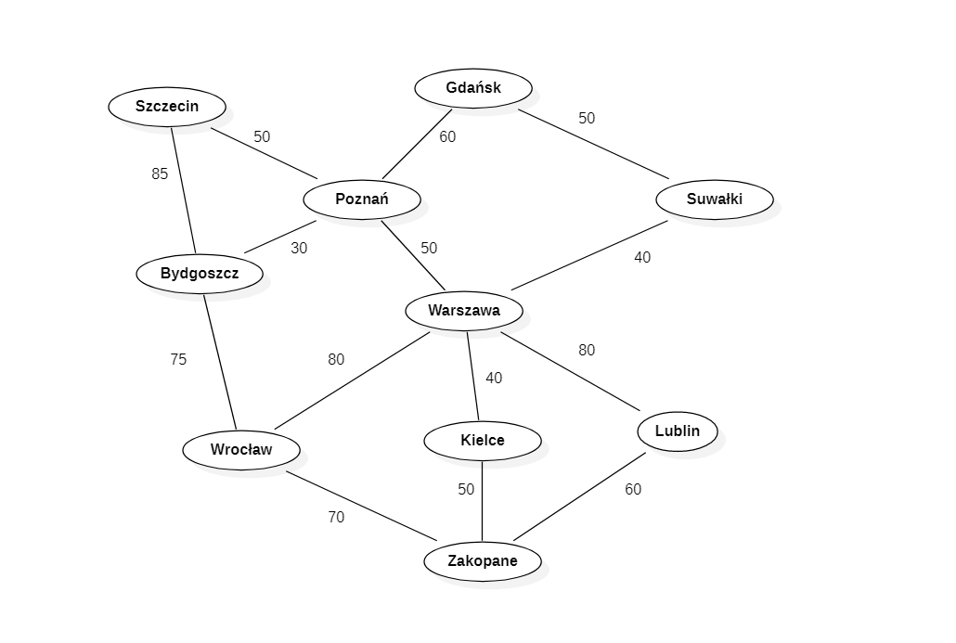Figura x mapa tras. Wartości pomiędzy wierzchołkami to ilość czasu potrzebna na przebycie z wierzchołka do wierzchołka w minutach
Dla przykładu można założyć, że podróż zaczyna się o 8:00, a ma się odbywać z Zakopanego do Gdańska. Na takim grafie stosujemy algorytm Yena dla przykładowej wartości k = 3, czyli wyszukane zostaną 3 najlepsze trasy. Wynik działania algorytmu został zaprezentowany na figurze nr, wygenerowany harmonogram został zaprezentowany na figurze nr x

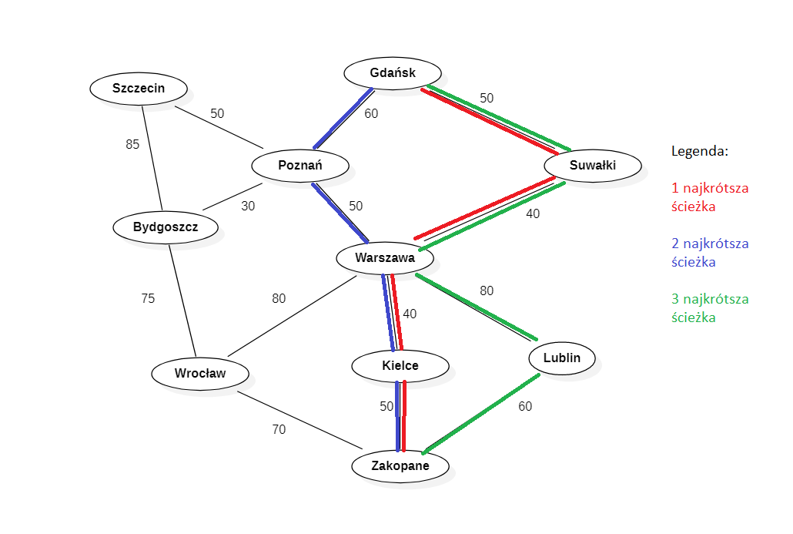
Figura x Zobrazowanie wyniku działania algorytmu Yena dla k=3

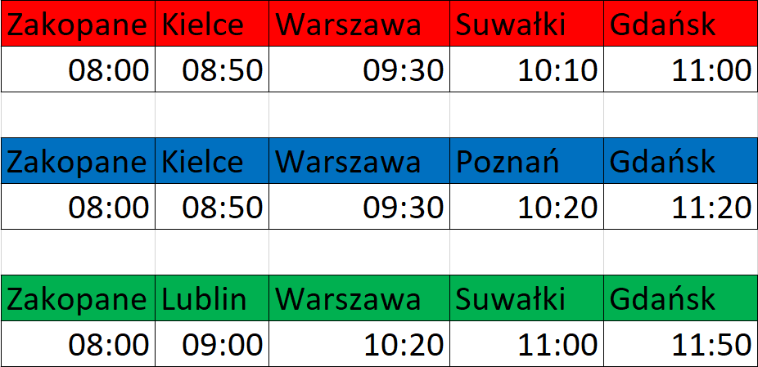
Figura x harmonogram stworzony na podstawie znalezionych najkrótszych ścieżek
Algorytm znajdowaniu wielu ścieżek jest przydatny szczególnie w przypadkach, gdy istnieje wiele tras do miejsca docelowego i niekoniecznie najkrótsza będzie najwygodniejsza.

4.Aplikacja do ustalania harmonogramów

W ramach części praktycznej stworzyłem aplikację, która prezentuje wykorzystanie teorii grafów w ustalaniu harmonogramów. Użytkownik aplikacji może wprowadzać do niej dane na podstawie, których zostaną zbudowane grafy odpowiadające poszczególnym problemom. W odpowiedzi na wprowadzone dane użytkownik dostanie harmonogram wygenerowany przez algorytm. Dla każdego z problemów istnieje również możliwość zwizualizowania grafu zbudowanego na podstawie danych od użytkownika. Dane podlegają regułom walidacji, które zapobiegają wprowadzeniu niepoprawnych parametrów dla algorytmów.
Zostały zaimplementowane i przetestowane 3 następujące algorytmy omawiane we wcześniejszych rozdziałach. Algorytm kolorowania grafu interwałowego, który został wykorzystany do rozwiązania problemu ustalaniu rozkładu pociągów w taki sposób, aby ilość potrzebnych pociągów do zrealizowania wymaganych połączeń była minimalna. Algorytm Hopcrofta-Karpa wyznaczający maksymalne skojarzenie w grafie dwudzielnym, wykorzystany do problemu dopasowania zmiany dla pracownika z puli zgłaszanych przez niego możliwych godzin pracy. Ostatnim z algorytmów jest algorytm znajdowania najdłuższej ścieżki w grafie acyklicznym, który został wykorzystany do wyznaczania ścieżki krytycznej, która pozwala na wyznaczenie harmonogramu głównych etapów projektu.
Aplikacja została stworzona z wykorzystaniem języka Javascript, frameworka tego języka Vue.js, biblioteki do wizualizacji danych Cytoscape.js, a konkretniej jej adaptacji do Vue.js. Wykorzystano, również framework języka CSS o nazwie Bootstrap. Do testów algorytmów został wykorzystany framework Jest.

4.1.Opis użytych technologii
Javascript – jeden z najpopularniejszych języków programowania na świecie. Jest on najpowszechniej stosowany jako język skryptów wykonywanych w przeglądarce podczas korzystania z aplikacji webowych. Inaczej mówiąc język jest stosowany głównie do tworzenia frontendu aplikacji webowych, ale również backendu czy też do tworzenia aplikacji mobilnych. Twórcą języka jest Brendan Eich. Algorytmy napisane w aplikacji zostały stworzone właśnie w tym języku.
VueJs – framework JavaScript skupiający się głównie na umożliwianiu tworzenia w prosty sposób interfejsu użytkownika aplikacji webowej. Framework pozwala na tworzenie komponentów do wielokrotnego użytku, w różnych miejscach aplikacji. Bardzo pomocną fukcjonalnością VueJs jest reaktywność, czyli reagowanie aplikacji poprzez zmienianie widoku pod wpływem modyfikacji obiektów strony.
Cytoscape.Js – biblioteka służąca do wizualizacji grafów. Stworzona w czystym javascripcie. Udostępnia wiele możliwości generowania różnych rodzajów grafów.
Jest – framework javascript służący do testowania aplikacji, stworzony przez Christopha Nakazawe. Charakteryzuje się on prostotą w użytku oraz wsparciem dla wielu współcześnie używanych frameworków frontendowych
Bootstrap – framework udostępnia wiele gotowych klas css, które zawierają różnego rodzaju ostylowania, która przyśpieszają wdrażanie często używanych elementów na stronę. Bootstrap ułatwia, też tworzenie widoków stron dla urządzeń mobilnych poprzez gotowe responsywne komponenty oraz ostylowania, które dostosowują widoki w zależności od szerokości wyświetlanego ekranu

4.2.Opis interfejsu użytkownika
Użytkownik po wejściu do aplikacji spotyka się z ekranem, w którym został opisany po krótce każdy z modułów stworzonych w ramach aplikacji. Przy opisie każdego z modułów można też znaleźć przycisk do niego przenoszący. Można to również zrobić poprzez prosty navbar znajdujący się na grafice nr x. Opisy modułów zostały zaprezentowane odpowiednio na grafice nr x, x, x

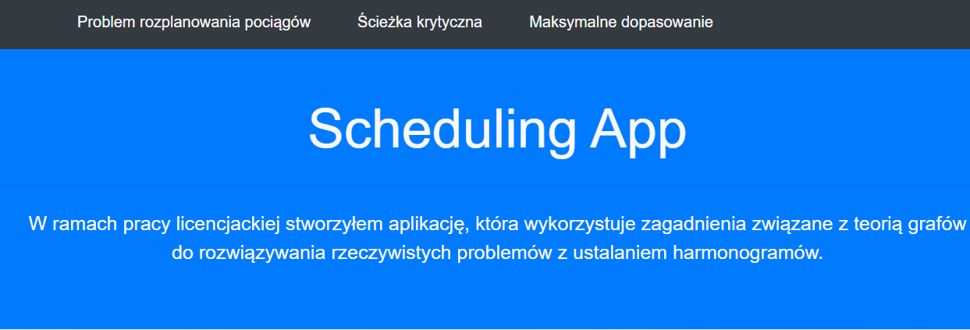
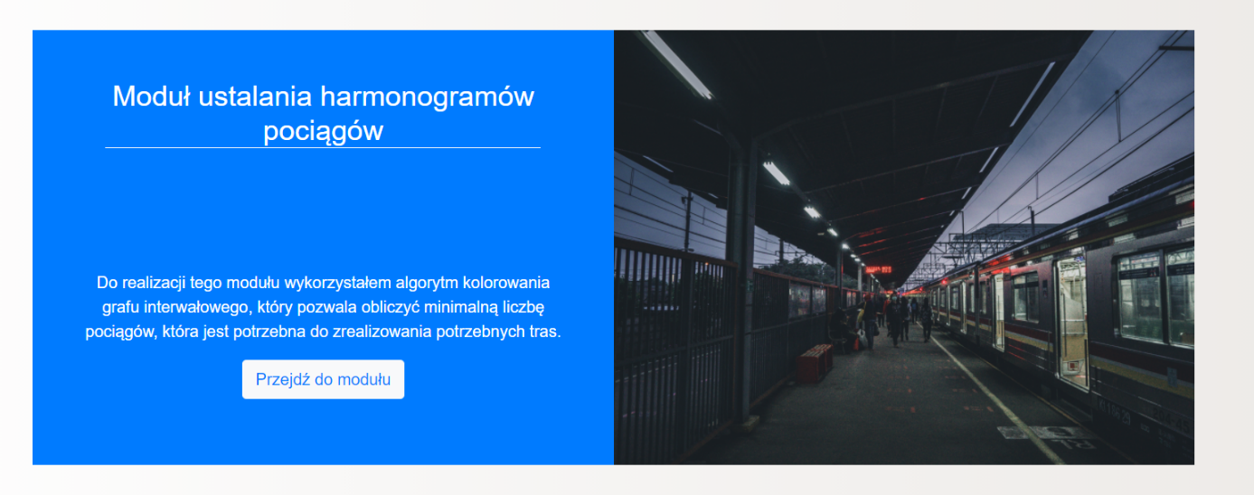

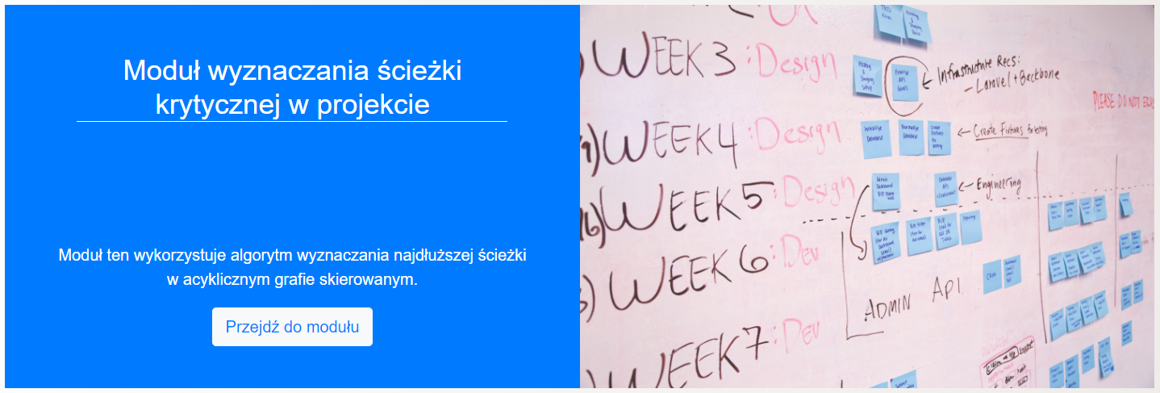
Grafiki numer x,y,z opisy modułów napisanych w ramach aplikacji

4.2.1 Moduł ustalania harmonogramów dla pociągów
W tym module użytkownik wprowadza godziny, w których realizowane są połączenia. Poprzez formularz w formie tabeli, która można dowolnie rozszerzać poprzez przycisk dodawania. Do wyznaczania harmonogramu na podstawie danych użytkownika został wykorzystany algorytm kolorowania grafu interwałowego. W każdym wierszu tabeli znajdują się 3 kolumny, z których pierwsza jest liczbą porządkową, druga polem do wyboru, od której godziny zaczyna się połącznie, a trzecia polem, w którym wybiera się, o której połączenie się kończy. Przy założeniach, że godzina końca oznacza godzinę, w której pociąg wraca do stacji, z której ruszał, czyli wykonał połączenie w jedno stronę, a potem w drugą. Czas został ograniczony tylko do godzin, czyli można stworzyć harmonogram w obrębie jednego dnia. Dane wprowadzane do formularza podlegają prostej walidacji, która sprawdza czy godzina startu nie jest większa od godziny początku. Po wybraniu interesujących nas godzin przy założeniu, że dane są poprawne aplikacja generuje nam przypisanie pociągu do połączenia. Zostało to zaprezentowane na grafice nr x. Jeśli próba generacji zakończy się niepowodzeniem z powodu nieprzejścia walidacji to zostanie wyświetlony odpowiedni komunikat o błędzie.

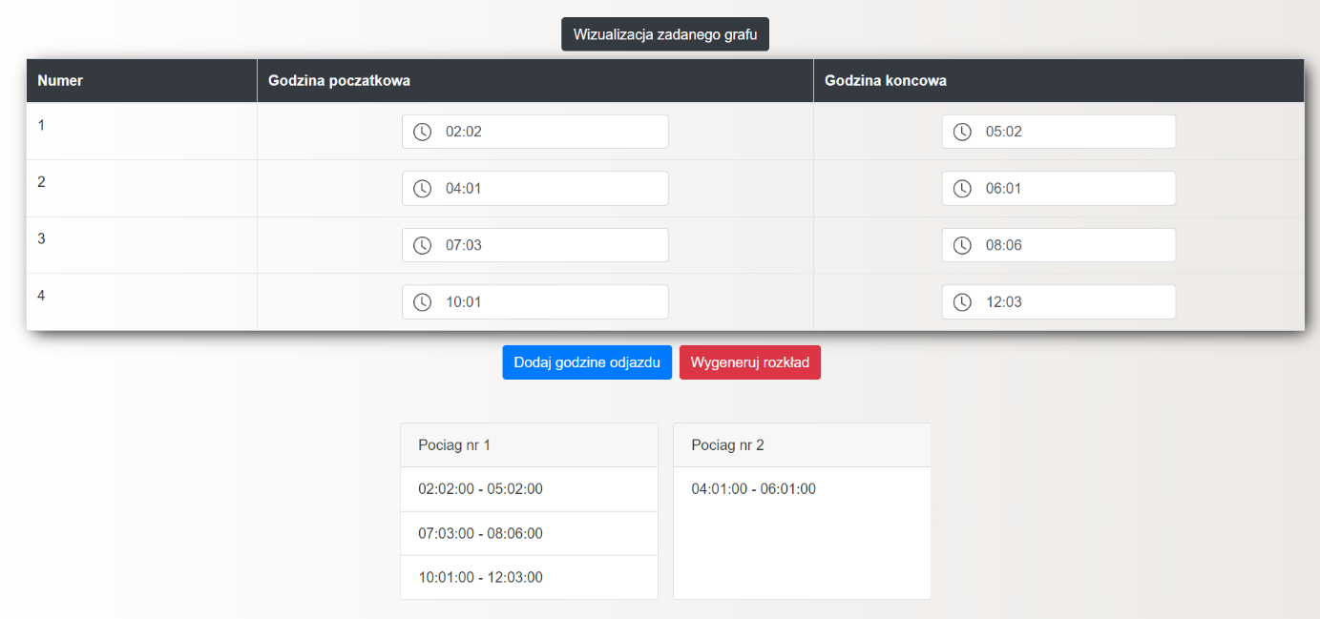
Grafika numer x zrzut ekranu z modułu wyznaczania harmonogramów dla pociągów

Jak widać na figurze nr.x po wygenerowaniu formularza pojawia się przycisk wizualizacji grafu interwałowego. Po kliknięciu przycisku pojawia się graficzny odpowiednik stworzonego przez aplikację grafu. Została, też zaimplementowana prosta animacja, która pokazuje jak graf jest kolorowany. Kolory są wybierane w sposób losowy.
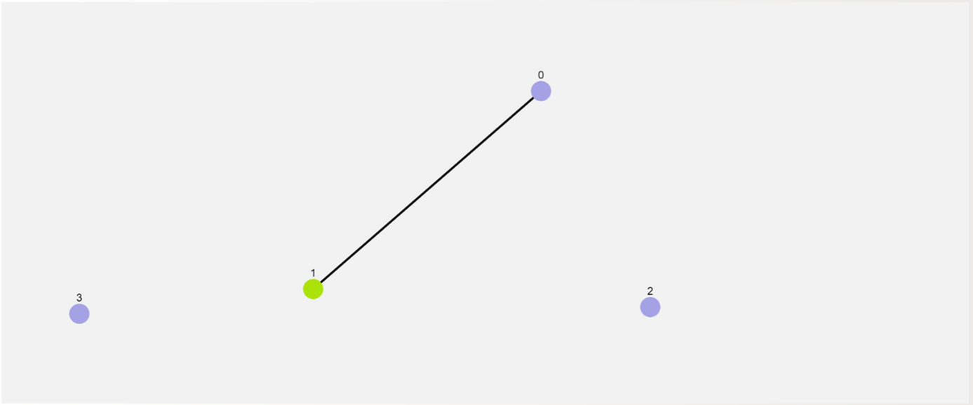
Grafika numer x zrzut ekranu z aplikacji przedstawiający wizualizacje kolorowania grafu interwałowego
4.2.2 Moduł wyznaczania ścieżki krytycznej
Moduł pozwala na stworzenie tzw. ścieżki krytycznej, o której była mowa w rozdziale trzecim. Po wczytaniu strony użytkownik może dodawać zadania poprzez wpisanie danych w pola formularza dodawania zadania, gdzie trzeba podać jego nazwę oraz długość trwania zadania w godzinach. Po dodaniu zadania pojawia się ono po prawej stronie od formularza. Przy każdym z zadań na liście znajduje się czerwony przycisk usuwania, który umożliwia usunięcie zadania. Między zadaniami z listy można tworzyć zależności, w których jedno zadanie będzie przed drugim. Można to zrobić klikając najpierw na jedno zadanie, które po kliknięciu zmienia kolor, a potem kliknąć na drugie. Po wykonaniu tych czynności powstaje zależność, w której pierwsze kliknięte zadanie musi zostać wykonane przed drugim klikniętym. Pojawia się ona na liście zależności pod listą zadań. Zależności również można usuwać poprzez kliknięcie na nie na liście.
Jeżeli wszystkie interesujące zależności zostały stworzone to można kliknąć przycisk wyznacz ścieżkę. Po kliknięciu przycisku, pojawia się lista zadań znajdujących się na ścieżce krytycznej, ich długość trwania jak i sumaryczna długość całej ścieżki krytycznej. Są to według definicji ścieżki krytycznej takie zadania, że opóźnienie, któregoś z nich opóźnia ukończenie całego projektu. Po wygenerowaniu ścieżki krytycznej pojawia się przycisk wizualizacji grafu odpowiadającego problemowi. Wizualizacja prezentuje graf, który został stworzony na podstawie danych o zależnościach między zadaniami. Do każdej z krawędzi grafie jest przypisana wartość liczbowa, która odpowiada długości zadania, któremu odpowiada wierzchołek, z którego krawędź wychodzi. Można ujrzeć, też animacje, która pokazuje jaka ścieżka została wyznaczona jako krytyczna.
Formularz dodawania zadań oraz wygląd listy zadań zaprezentowano na grafice nr x. Listę zależności na grafice numer x. Wizualizacja została natomiast zaprezentowana na grafice nr x.

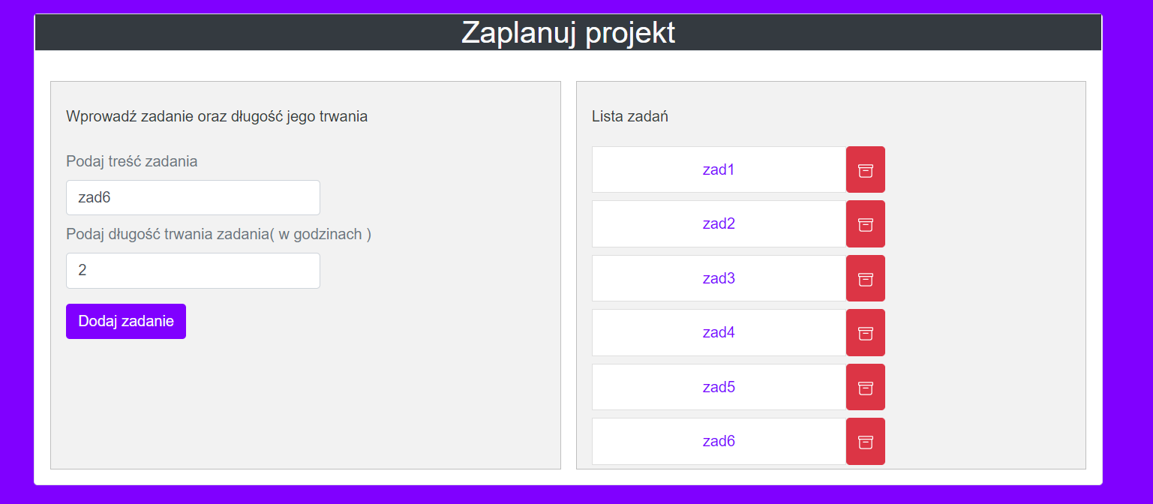
Grafika numer x formularz dodawania listy zadań
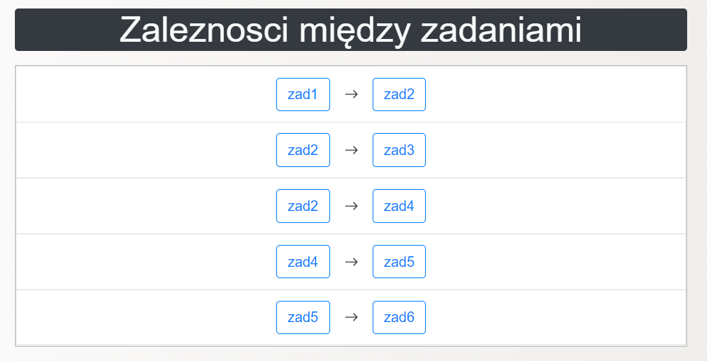
Grafika numer x generowana lista zależności między zadaniami

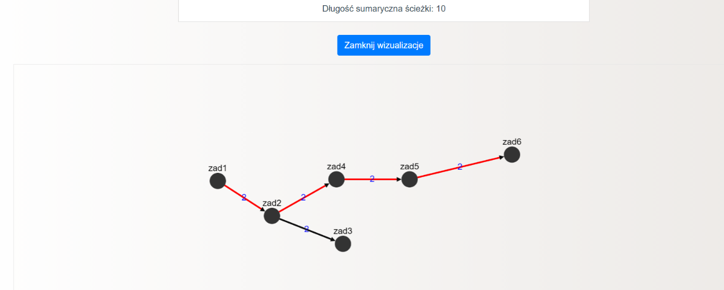
Grafika numer x wizualizacja znajdowania ścieżki krytycznej

4.2.3 Moduł maksymalnego dopasowania
Moduł ten pozwala na przypisanie ludzi do zmian na podstawie podanych przez użytkownika danych na temat tego na jakich zmianach dany pracownik może wykonywać pracę. Tworzy maksymalne dopasowanie, w którym jak największa liczba pracowników dostanie zmianę, na której może pracować. Z założeniem, że do jednej zmiany można przypisać jednego pracownika. W ramach interfejsu użytkownika dla tego modułu został stworzony panel dodawania, w którym można dodać dane identyfikujące pracownika oraz zmianę, którą tworzymy poprzez podanie jej godziny początkowej jak i końcowej i zatwierdzeniu przyciskiem dodawania zmiany. Gdy wprowadzimy zmianę kolidującą czasowo z inną to zwrócony zostanie komunikat o błędzie. Po wprowadzeniu pracownika pojawia się nowa kolumna w tabeli grafiku, natomiast po wprowadzeniu zmiany pojawia się nowy wiersz w tejże tabeli. Zostało to zaprezentowane na grafice numer x. Po utworzeniu takiej tabeli, możemy zaznaczyć tzw. checkbox, w komórkach tabeli. Zaznaczenie pola wyboru oznacza, że pracownik z tej kolumny może pracować na zmianie z tego wiersza. Po zaznaczeniu na jakich zmianach pracownicy mogą pracować można kliknąć przycisk znajdowania dopasowania, który na podstawie zbudowanego grafu dwudzielnego dokona maksymalnego dopasowania z użyciem algorytmu Hopcrofta-Karpa co zostało zaprezentowane na grafice numer x. Po wykonaniu dopasowania. Pojawia się przycisk, który po kliknięciu wyświetla wizualizację zadanego grafu oraz animację tworzenia dopasowanie, gdzie pojawiające się po kolei czerwone linie pokazują jakie wierzchołki grafu zostały dopasowane.

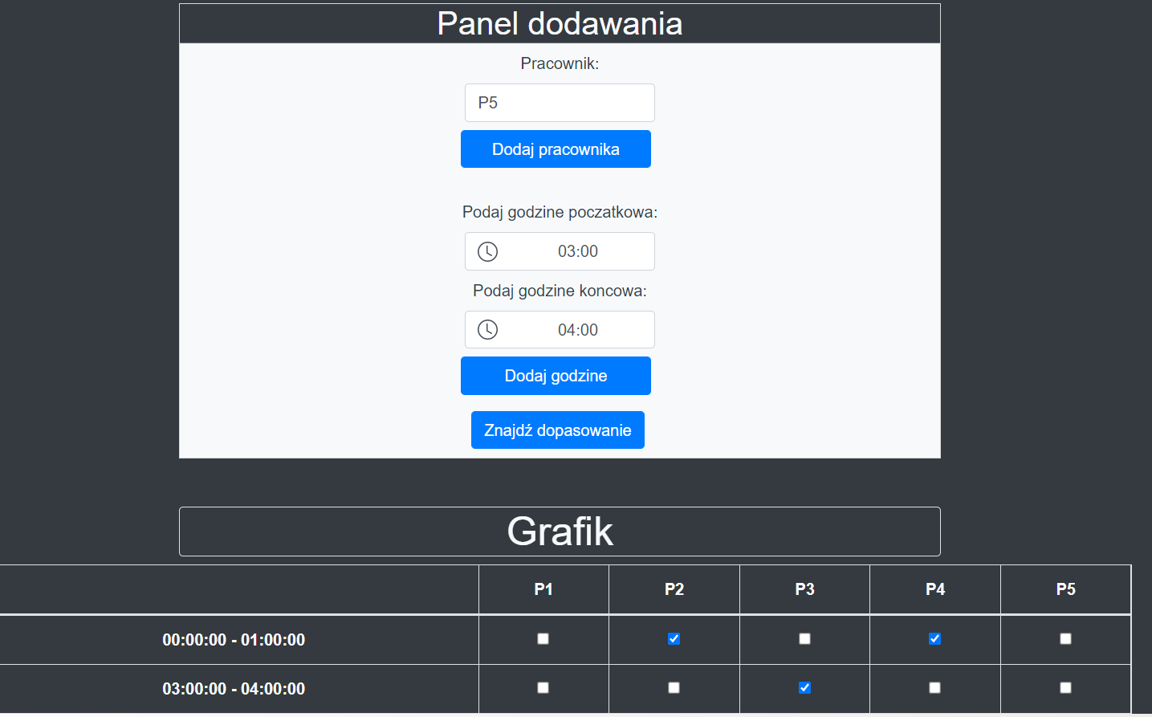
Grafika numer x zrzut ekranu z aplikacji prezentujący panel dodawania pracownika oraz zmian dla modułu maksymalnego dopasowania
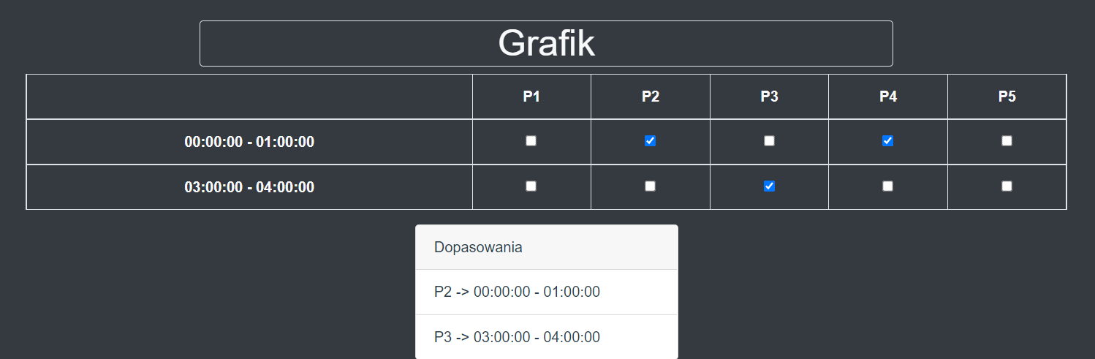
Grafika numer x zrzut ekranu z aplikacji ukazujący formę prezentacji wyniku działania algorytmu

4.3 Opis kodu
Kody algorytmów zostały stworzone w czystym Javascripcie. Wprowadzanie danych do algorytmów oraz ich uruchamianie zostały oprogramowane z pomocą Vue.Js. Głównym założeniem przy tworzeniu interfejsu było wykonanie go w taki sposób, który pozwala na korzystanie z algorytmów użytkownikowi bez znajomości teorii grafów.

4.3.1 Kolorowanie grafu interwałowego
Podstawowa klasa dla algorytmu nosi nazwę Vertex, która służy do przechowywania wierzchołka oraz jego sąsiadów. Klasa GraphCreator, która odpowiada za tworzenie grafu. Trzecia z klas o nazwie LexBfs odpowiada za wykonanie sortowania leksykograficznego wierzchołków, które wyznacza kolejność odwiedzania wierzchołków podczas kolorowania grafu. Została ona zaimplementowana na podstawie pseudokodu zaprezentowanego na listingu x. Kod metody odpowiedzialnej za wykonanie sortowania leksykograficznego został zaprezentowany na listingu nr x. Ostatnia z klas IntervalGraphColoring jest odpowiedzialna za wykonanie pokolorowania grafu podanego w konstruktorze. Wywołanie metody coloring, która przyjmuje w parametrze kolejność przechodzenia wierzchołków grafu, czyli kolejność ustaloną przez leksykograficzne przeszukiwanie wszerz powoduje znalezienie pokolorowania grafu interwałowego, które jest zwracane w formie tablicy, w której numer wierzchołka jest indeksem, a wartość pod tym indeksem jest kolorem przyznanym dla tego wierzchołka. Klasa kolorowania grafu interwałowego została zaprezentowana na listingu nr.x

1 export class IntervalGraphColoring{
2
3 constructor(graph){
4 //rozważany graf
5 this.graph = graph;
6
7 //tablica przechowująca pokolorowanie
8 this.color = new Array( graph.length ).fill(-1);
9
10 //tablica wolnych kolorów
11 this.freeColor = new Array( graph.length-1 ).fill(true);
12
13 //kolor maksymalny
14 this.maxColor = 0;
15 }
16
17 assignMinFreeColor(vertex){
18 //zainicjuj tablicę
19 this.freeColor.fill(true, 0, this.maxColor+2);
20
21 //dla każdego sąsiada wierzchołka sprawdź czy nie jest już pokolorowany
22 //jeśli tak to oznacz kolor jako zajęty
23 for(let n of this.graph[vertex].neighbours ){
24 if( this.color[n] !== -1 ){
25 let color = this.color[n];
26 this.freeColor[color] = false;
27 }
28 }
29 //przypisz pierwszy wolny kolor wierzchołkowi
30 for(let i=0; i<this.maxColor+2; i++){
31 if( this.freeColor[i] ){
32 this.color[vertex] = i;
33 break;
34 }
35 }
36 //jeśli kolor wierzchołka większy niż aktualny to powiększ maksymalny kolor
37 if( this.color[vertex] > this.maxColor )
38 this.maxColor = this.color[vertex];
39 }
40
41 coloring(order){
42 //dla każdego wierzchołka w kolejności posortowania
43 //leksykograficznego przydziel kolor
44 for(let vertex of order){
45 this.assignMinFreeColor(vertex);
46 }
47 return this.color;
48 }
49 }
Listing nr x. kolorowanie grafu interwałowego
Dane wprowadzane do formularza dodawania połączeń podlegają regułom walidacji, które przepuszczają tylko dane, które są godziną w formacie hh:mm z czasem w przedziale od 00:00 do 23:59. Drugą z reguł walidacji jest jest sprawdzenie czy godzina startu jest większa od godziny początku. Nieprzejście walidacji powoduje wyświetlenie odpowiedniego komunikatu. Dodatkowo przy próbie wprowadzenie pustych pól do rozkładu, również zostanie wyświetlony komunikat o błędzie.
Budowanie grafu:
Tworzenie grafu z danych użytkownika odbywa się w następujący sposób. W pamięci programu przechowywana jest tablica obiektów o polu start oraz end, w których przechowywana jest początkowa godzina połączenia oraz godzina końca połączenia. Każde połączenie jest porównywane z resztą połączeń, jeśli któreś z połączeń jest w kolizji z aktualnie rozważanym to tworzona jest między nimi krawędź w grafie interwałowym. Algorytm budowania grafu został zaprezentowany na listingu nr x

1 buildGraph(){
2 let size = this.schedule.length;
3 const creator = new GraphCreator(size+1);
4 //jeśli tylko jedno połączenie zwróć graf z jednym wierzchołkiem
5 if( size == 1 ){
6 creator.checkIfVertexExistIfNotCreate(0);
7 this.creator = creator;
8 return creator.getGraph;
9 }
10 //tworzenie krawędzi pomiędzy kolidującymi wierzchołkami
11 for(let i=0; i<size; i++ ){
12 for(let j=i+1; j<size; j++){
13 creator.checkIfVertexExistIfNotCreate(i);
14 creator.checkIfVertexExistIfNotCreate(j);
15 let s1 = this.toSeconds( this.schedule[i].start );
16 let s2 = this.toSeconds( this.schedule[j].start );
17
18 let e1 = this.toSeconds( this.schedule[i].end );
19 let e2 = this.toSeconds( this.schedule[j].end );
20
21 if( (s1 >= s2 && s1 <= e2) || (s2 >= s1 && s2 <= e1 ) )
22 creator.addEdge(i, j);
23 }
24 }
25
26 this.creator = creator;
27
28 return creator.getGraph;
29 }
Listing nr x algorytm budowania grafu na podstawie danych o połączeniach

4.3.2 Wyznaczanie ścieżki krytycznej
Podstawową klasą wykorzystywaną w module jest klasa Vertex, w której są przechowywane krawędzie wychodzące z wierzchołka, wchodzące do wierzchołka oraz wagi krawędzi wychodzących z wierzchołka. Kolejna klasa Graph, która służy do przechowywania grafu skierowanego. Dodanie krawędzi z wierzchołka a do b powoduje dodanie krawędzi do listy krawędzi wychodzących z a wierzchołka b oraz dodanie krawędzi a do listy krawędzi wchodzących do wierzchołka b. Informacja o krawędziach wchodzących do wierzchołka jest potrzebna do wyznaczania kolejnych wierzchołków do odwiedzania, w algorytmie sortowania topologicznego, który został zaimplementowany w wersji omawianej w podrozdziale x. Algorytm znajdowania najdłuższej ścieżki został zaimplementowany według pseudokodu zaprezentowanego w podrozdziale x. Kod algorytmu został przedstawiony na listingu nr x.
1 let graph = graphClass.getGraph;
2 let distance = new Array(graphClass.getSize).fill(0);
3 let predecessor = new Array(graphClass.getSize);
4
5 for(let i=0; i<order.length; i++){
6 let v = order[i];
7
8 for (let j = 0; j < graph[v].neighbours.length; j++) {
9 let neighbour = graph[v].neighbours[j];
10 let weight = graph[v].weight[j];
11
12 if (distance[neighbour] < distance[v] + weight) {
13 distance[neighbour] = distance[v] + weight;
14 predecessor[neighbour] = v;
15 }
16 }
17 }
4.3.2 Ustalanie grafiku pracowników
Kod algorytmu został również napisany zgodnie z listingiem nr x. Dopóki algorytm BFS zwraca prawdę, przeglądany jest zbiór A z wierzchołkami. Jeśli taki wierzchołek istnieje i nie został jeszcze dopasowany to jest on dodawany do skojarzenia. Budowanie grafu na podstawie danych użytkownika odbywa się następująco. Aliasy pracowników oraz przedziały czasowe zmian są mapowane na indeksy. Przyjmują one role wierzchołków w budowanym grafie dwudzielnym. Kod budowania grafu został zaprezentowany na listingu nr x. Pobierana jest wartość mówiąca o tym czy checkbox w danym wierszu tabeli jest zaznaczony, jeśli tak to tworzona jest krawędź w grafie dwudzielnym. Zbudowany graf jest poddawany algorytmowi Hopcrofta-Karpa.
1 for(let i=0; i<rows; i++){
2 for(let j=0; j<columns; j++){
3 let pattern = 'field-' + i + '-' + j;
4 let data = document.getElementById(pattern);
5 if( data.querySelector('input').checked ){
6 bipartite.addEdge(j, i);
7 }
8 }
9 }
Listing nr x budowanie grafu dwudzielnego dla problemu ustalania grafiku pracowników

4.4 Testy algorytmów
W ramach pracy zostały dokonane testy poprawności algorytmu dla złośliwych danych. Dokonano, również testów, które wykazały słabości algorytmów w odniesieniu do przedstawionych realnych problemów.

4.4.1 Testy modułu planowania harmonogramów pociągów
Pierwszą grupą testów jakie zostały wykonane były testy poprawności algorytmu dla różnych danych. Tych niestandardowych jak i standardowych. Można tutaj wyróżnić testy sprawdzające poprawność pokolorowania dla grafu bez żadnych krawędzi, poprawność pokolorowania dla grafów, które posiadają wiele różnych spójnych składowych. Warto tutaj przytoczyć co rozumie się poprzez spójną składową grafu. Jest to taki zbiór wierzchołków, gdzie istnieje ścieżka od każdego jednego wierzchołka zbioru do każdego innego. Kolejną grupą testów jakie zostały wykonane są porównania z algorytmem typu bruteforce. Sprawdzono czy algorytm wygenerował kolorowanie z użyciem takiej samej liczby kolorów. Przetestowano to dla danych wprowadzonych przeze mnie jak i dla danych losowych. Na grafice nr x został zaprezentowany zrzut ekranu z programu do wykonywania testów. Odpowiadające kilku testom grafy zostały zaprezentowane na grafikach od x do y. Grafiki zostały wygenerowane z pomocą modułu wizualizacji kolorowania grafu interwałowego napisanego na potrzeby tej pracy.

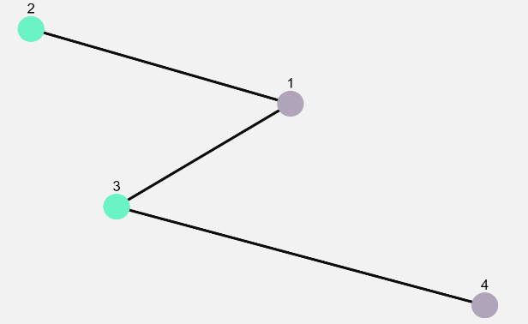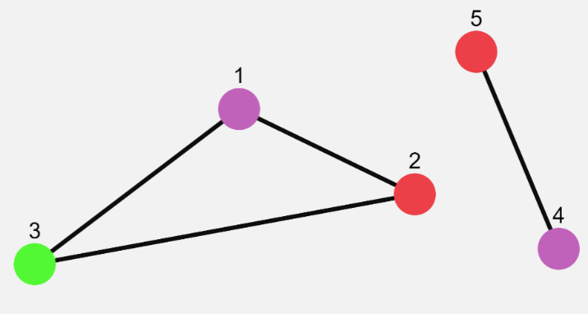
Grafiki numer x, y testy kolorowania grafu interwałowego
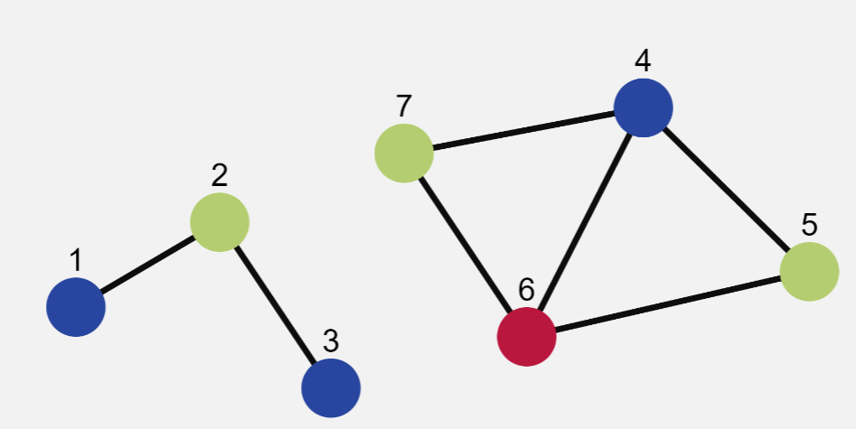
Grafika numer x testy kolorowania grafu interwałowego
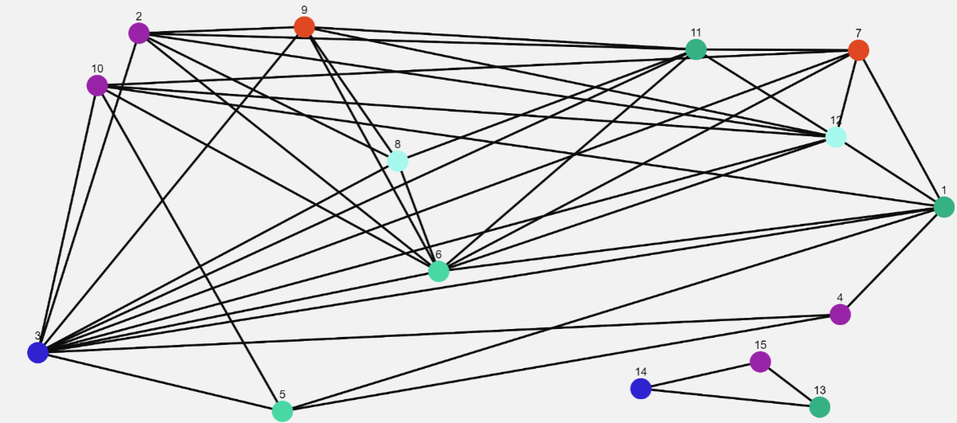
Grafika numer y testy kolorowania grafu interwałowego

Testy z użyciem algorytmu bruteforce miały na celu sprawdzenie poprawności algorytmu dla danych losowych. Dla tych samych danych wykonywano algorytm dokładny jak i algorytm sprawdzający wszystkie rozwiązania. W każdym teście została porównana liczba kolorów użyta przez oba algorytmy. Próby losowe powtórzono około 100 razy. Skrócony kod testu został zaprezentowany na listingu numer x. Dla każdego uruchomienia programu JEST wykonuje się po 10 testów. Ilość wierzchołków grafu została ograniczona do 10 ze względu na dużą złożoność algorytmu bruteforce. Wygenerowano losowe przedziały wartości na podstawie, których został zbudowany graf interwałowy.

1 for(let i=0; i<10; i++){
2 test('Random data tests', function (){
3 const graph = buildRandomGraph();
4 const lexBfs = new LexBfs(graph);
5 let order = lexBfs.doLexBfs();
6
7 let countOfColors = getMinColoring(graph);
8 expect( countOfColors ).toBe( bruteForceOutput(graph, order, order.length) );
9 });
10 }
Listing nr x skrócony kod testu kolorowania grafu interwałowego

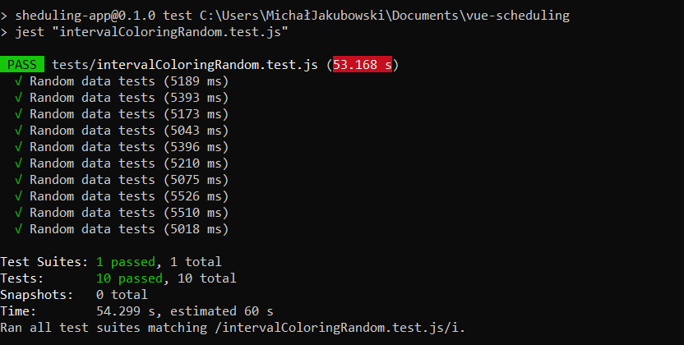
Grafika numer x zrzut ekranu z programu dla testów porównujących wyniki z algorytmem sprawdzającym wszystkie rozwiązania, test można uruchomić poprzez polecenie: npm test – intervalColoringRandom.test.js

Wykryto słabość algorytmu w odniesieniu do problemu znajdowania minimalnej liczby pociągów. Przy podaniu danych w takiej kolejności jak zaprezentowano na grafice numer x dostajemy oczywiście poprawne według założeń rozwiązanie, które jest nieoptymalne ze względu na czas oczekiwania na wykonanie połączenia. Jeden pociąg, który ma realizować połączenie numer 1, równie dobrze mógłby realizować połączenie numer 3, które ma dużo więcej sensu, ponieważ przy takim ułożeniu harmonogramu jeden pociąg czeka ponad godzinę na realizację połącznia, a równie dobrze mógłby realizować połączenie numer 3, mając tylko pół godziny przerwy. Prowadzi to do tego, że może się zdarzyć, że algorytm wygeneruje nieoptymalne rozwiązania, które powodują długie przerwy w kursowaniu pojedynczych pociągów. Widać, więc że dużo zależy od kolejności wprowadzenia danych do algorytmu.

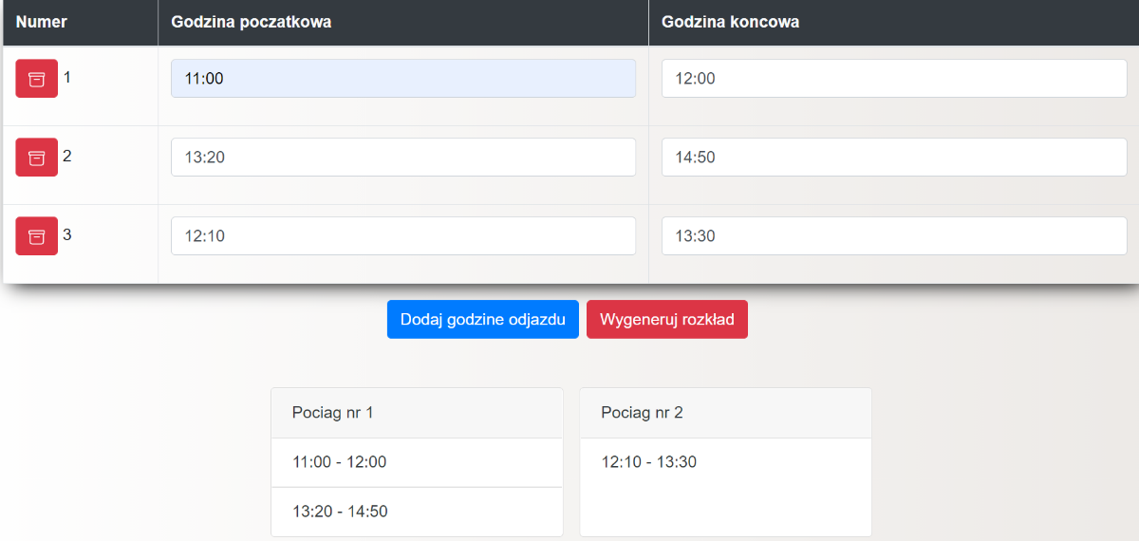Grafika nr x przykład nielogicznego przypisania pociągów do rozkładów

4.4.2 Testy algorytmu maksymalnego dopasowania
Algorytm wyszukiwania maksymalnego skojarzenia został sprawdzony głównie pod kątem danych wymuszających szukanie ścieżek powiększających. Kilka grafów wygenerowanych na podstawie przeprowadzonych testów z pomocą modułu wizualizacji algorytmu maksymalnego skojarzenia zostało zaprezentowanych na grafice numer x,y,z. Zostały one wygenerowane również na podstawie stworzonego modułu wizualizacji grafu. Manualne testy nie wykazały większych słabości algorytmu w odniesieniu do przedstawionego problemu.

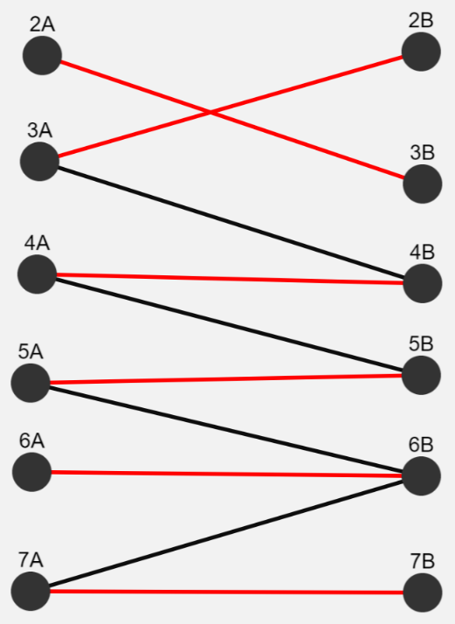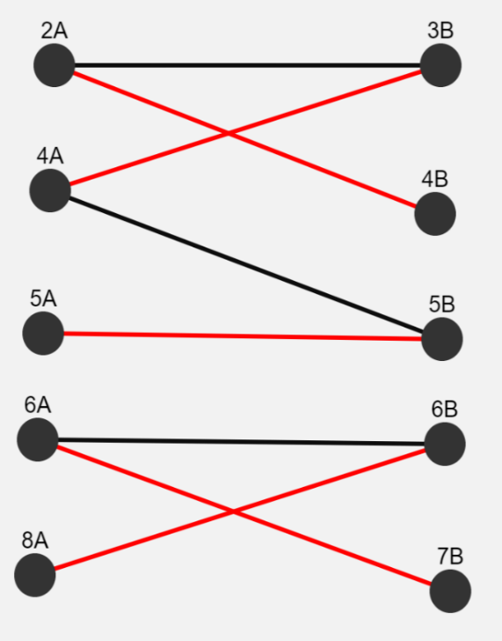
Grafika numer x,y wynik testu skojarzenia

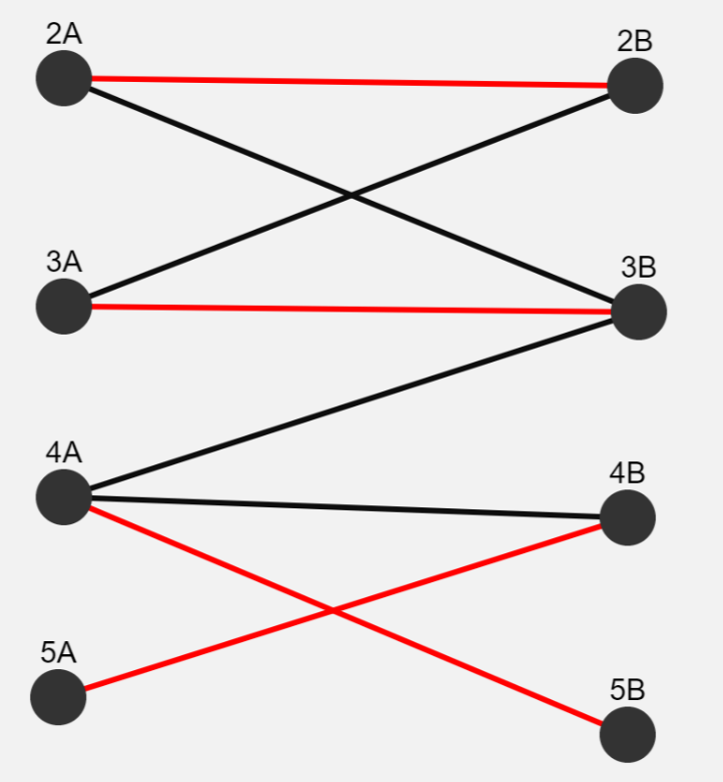
Grafika numer x wynik testu skojarzenia

4.4.3 Testy algorytmu wyszukiwania ścieżki krytycznej
Algorytm ten został przetestowany pod kątem poprawności wyszukiwania najdłuższej ścieżki, poprawności sortowania topologicznego oraz poprawności wykrywania cykli w grafie. Podstawową wadą algorytmu jest brak możliwości wyszukiwania wielu istniejących najdłuższych ścieżek. Przykład został zaprezentowany na grafice numer x. Istnieje tutaj wiele możliwych ścieżek. To jaka ścieżka zostanie wybrana jako najdłuższa zależy od kolejności wprowadzenie krawędzi. Mimo to algorytm znajduje w większości przypadków miarodajną ścieżkę. Przez miarodajną można rozumieć ścieżkę, która składa się z mniejszej liczby krawędzi, ale takich o większej długości, ponieważ im ścieżka ma mniejszą liczbę wierzchołków tym szybciej zostanie odwiedzony wierzchołek końcowy, co przy wielu możliwych najdłuższych ścieżkach daje zazwyczaj najlepszy wynik. Znalezienie takiej ścieżki daje lepsze rezultaty, bo im zadanie dłuższe tym więcej czasu może się ono opóźnić, co w rezultacie da większe opóźnienie całego projektu.

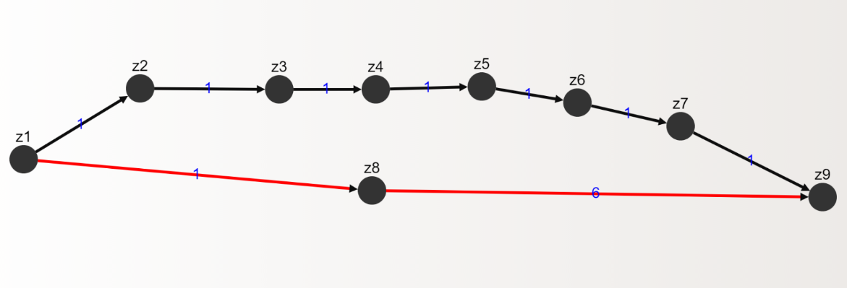
Grafika nr x przykład wielu możliwych najdłuższych ścieżek w acyklicznym grafie skierowanym
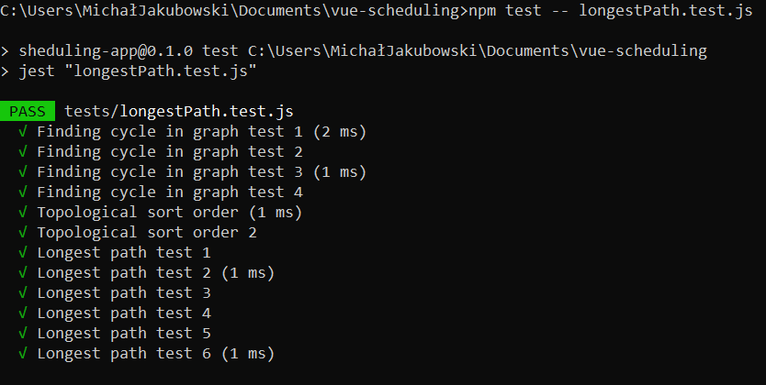
Grafika nr x wyniki podstawowych testów dla algorytmu szukania najdłuższej ścieżki w grafie
Grafika nr x prezentuje wyniki testów algorytmu. Zostało przetestowane wykrywanie cykli, kolejność posortowania topologicznego oraz samo znajdowanie najdłuższej ścieżki. Wykrywanie cykli jest tutaj bardzo istotne ze względu na to, że użytkownik może wprowadzić złe dane, które spowodują zbudowanie złego grafu. Pozwala to na odpowiednia reakcję aplikacji na takie dane. Przykład został zaprezentowany na grafice nr x. Jak widać na liście zależności między zadaniami można dostrzec, że wprowadzone zależności tworzą cykl.

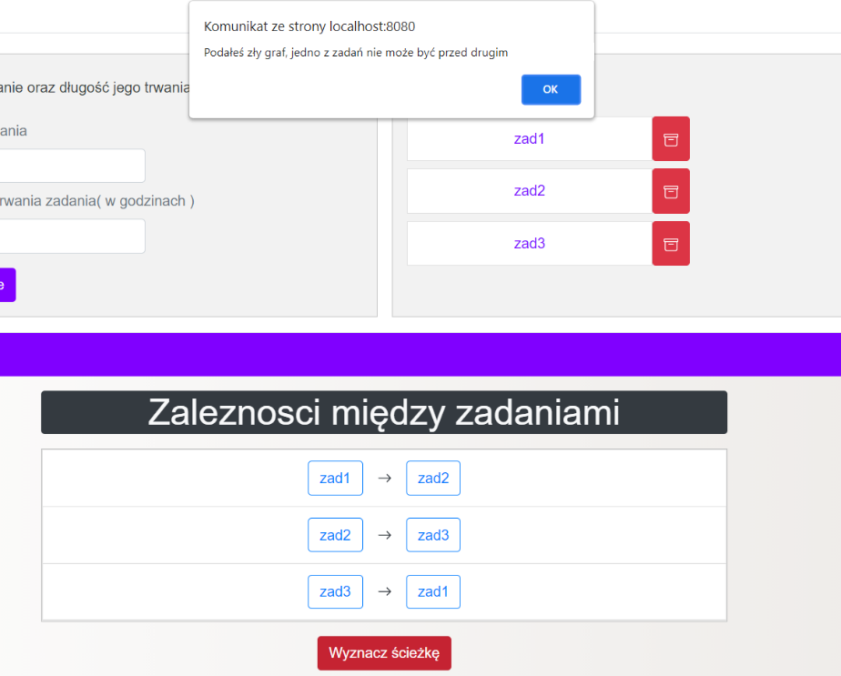
Grafika numer x przykład wykrywania cykli w grafie

4.5 Konkluzja
Aplikacja w ramach tej pracy miała na celu przybliżenie możliwości wykorzystania teorii grafów w problemach ustalania harmonogramów poprzez stworzenie prostego interfejsu będącego pośrednikiem między użytkownikiem, a wykonywanymi algorytmami oraz pokazanie jak realne dane zostają przekładane na strukturę jaką jest graf poprzez wizualizacje jego samego jak i wyników działania algorytmu na zbudowanym grafie.
Przedstawione algorytmy mogą stanowić bazę dla dużo bardziej zaawansowanych aplikacji, w których to istnieje ogromna liczba zależności pomiędzy zadaniami

Zakończenie
W swojej pracy chciałem przybliżyć czytelnikowi w jaki sposób można wykorzystać teorię grafów w rzeczywistych problemach oraz usprawnić proces tworzenia harmonogramów.
Podsumowując, grafy pozwalają na modelowanie wielu problemów świata codziennego, a algorytmy grafowe pozwalają na ich zautomatyzowane rozwiązywanie. Są bardzo użyteczne przy tworzeniu harmonogramów, ponieważ umożliwiają zapisywanie wielu powiązań między przedziałami czasowymi oraz ich analizowanie. Przy dużej liczbie zależności mogą okazać się niezbędne do stworzenia optymalnego rozwiązania.

Rysunek 0.1 graf nieskierowany 3
Rysunek 0.2 Graf skierowany 4
Rysunek 1.1 Przykład grafu interwałowego 6

Bibliografia

[1] | D. MARX, „GRAPH COLOURING PROBLEMS AND THEIR APPLICATIONS,” 12 Grudzień 2013. [Online]. Available: https://pp.bme.hu/ee/article/download/926/544.
[2] | L. Mouatadid, „Graph Searching & Perfect Graphs”.
[3] | B. Tosuni, „GRAPH THEORY IN COMPUTER SCIENCE - AN OVERVIEW,” 2015.
[4] | R. Jain i J. Werth, „Analysis of approximate algorithms for constrained,” 1995.
[5] | H. N. Gabow, „Using Euler Partitions to Edge Color Bipartite,” 1975.
[6] | R. Ganguli i . S. Roy, „A Study on Course Timetable Scheduling using Graph Coloring Approach,” 2017.

